Resolución del Pleno del Instituto de Transparencia, Acceso a la Información Pública y Protección de Datos Personales del Estado de México y Municipios, con domicilio en Metepec, Estado de México, a dieciséis de febrero de dos mil veintidós.
VISTO el expediente formado con motivo del recurso de revisión 05389/INFOEM/IP/RR/2021, interpuesto por un particular que al momento de ingresar la solicitud de información e interponer el recurso de revisión, no señaló nombre o seudónimo con el cual desee ser identificado, en lo sucesivo y para efectos prácticos se le denominara el RECURRENTE, en contra de la respuesta a su solicitud por parte del Ayuntamiento de Valle de Chalco Solidaridad, en lo sucesivo el SUJETO OBLIGADO, se procede a dictar la presente resolución con base en los siguientes:
I. A N T E C E D E N T E S
1. Solicitud de acceso a la información. Con fecha veinticuatro de septiembre de dos mil veintiuno, el RECURRENTE presentó, través del Sistema de Acceso a la Información Mexiquense, en lo subsecuente el SAIMEX, ante el SUJETO OBLIGADO, la solicitud de acceso a la información pública, a la que se le asignó el número 00321/VACHASO/IP/2021, mediante la cual requirió la información siguiente:
“solicito de la manera mas atenta toda la correspondencia enviada y recibida tanto como externa e interna del año 2019 a la fecha de contestación de cada una de las áreas administrativas, regidurías y presidencia esperando pronta respuesta” (sic)

Modalidad de Entrega: A través de SAIMEX.
2. Solicitud de aclaración. De las constancias digitales que obran en EL SAIMEX, se advierte que el Titular de Transparencia del SUJETO OBLIGADO, en fecha primero de octubre de dos mil veintiuno, solicitó al peticionario la aclaración, complementación o corrección de su petición, atendiendo a lo expuesto en el artículo 159 de la Ley de Transparencia y Acceso a la Información Pública del Estado de México, respecto a lo siguiente:

“En relación a lo que requiere le solicito especifiqué y aclaré respecto a que áreas administrativas se refiere, sin más por el momento quedo pendiente a su respuesta.” (Sic)

De acuerdo con el requerimiento señalado en el párrafo anterior, el RECURRENTE desahogó la aclaración de su solicitud en fecha primero de octubre del presente año, en los siguientes términos:
“solicito toda la correspondencia enviada y recibi interna y externa asi como la bitacora de visitas de presidencia, secretaria, sindicatura, las 13 regidurias, contraloria, tesoreria, administración, sub dirección recursos humanos, derechos humanos, comercio, desarrollo social, desarrollo urbano, transparencia, uippe, atención a la mujer, juventud, divercidad sexual, imcufide, gobierno, juridico, protección civil, seguridad publica, obras publicas, servicio publicos, ventanilla unica, ecologia, educación y cultura, atención a la salud, atención a pueblos indigenas, desarrollo economico, oficialías del registro civil del año 2019 hasta el dia que se me de respuesta”
3. De la prórroga. De las constancias que obran en el expediente electrónico, se observa, que el veintidós de octubre de dos mil veintiuno, el SUJETO OBLIGADO solicitó una prórroga para atender la respuesta.

4. Respuesta. Con fecha tres de noviembre de dos mil veintiuno, el SUJETO OBLIGADO envió su respuesta a la solicitud de acceso a la información a través del SAIMEX, sustancialmente en los términos siguientes:
“Bajo el fundamento sometido en los artículos 11, 12 y 160 de la Ley de Transparencia y acceso a la información pública del Estado de México y Municipios, esta dependencia no genera, ni recepciona correspondencia alguna, además de no contar con bitácora de visitas, por lo que no tenemos información alguna que pudiera dar respuesta al requerimiento turnado. Sirva este medio para enviarle un cordial saludo; en seguimiento a la solicitud número 00321/VACHASO/IP/2021, hecha a través de la plataforma de SAIMEX: “solicito toda la correspondencia enviada y recibi interna y externa asi como la bitacora de visitas de presidencia, secretaria, sindicatura, las 13 regidurias, contraloria, tesoreria, administración, sub dirección recursos humanos, derechos humanos, comercio, desarrollo social, desarrollo urbano, transparencia, uippe, atención a la mujer, juventud, divercidad sexual, imcufide, gobierno, juridico, protección civil, seguridad publica, obras publicas, servicio publicos, ventanilla unica, ecologia, educación y cultura, atención a la salud, atención a pueblos indigenas, desarrollo economico, oficialiasdel registro civil del año 2019 hasta el dia que se me de respuesta”. Al respecto y considerando el concepto de correspondencia “Se conoce como correspondencia, por otra parte, a la comunicación por escrito entre dos o más personas. La correspondencia implica el intercambio de cartas: la persona que envía la comunicación es el remitente, mientras que quien la recibe es el destinatario”. De conformidad al Artículo 11 y 12 de la Ley de Transparencia y Acceso a la Información Pública del Estado de México y Municipios, me permito comunicarle a Usted que esta regiduría no cuenta con correspondencia. En lo que refiere a su solicitud de bitácoras de visita, se hace entrega en formato PDF de conformidad a los artículos 11, 12 y 160 de la Ley de Transparencia y Acceso a la Información Pública del Estado de México y Municipios. Sirva el envió para enviarle un ordinal saludo de quien suscribe, así mismo hago de su conocimiento que derivado de la solicitud 00321/VACHASO/IP/2021, por lo cual se realizo una búsqueda minuciosa y exhaustiva en los archivos físicos y digitales bajo resguardo de esta Decima regiduría, respecto a lo solicitado como primeramente se mencionada referente a:"Correspondencia enviada y recibida interna y externa" se realizo una búsqueda exhaustiva y minuciosa dentro de los archivo con los que se cuenta y derivado de lo que es mencionado el diccionario respecto CORRESPONDENCIA: comunicación entre personas mediante el intercambio de cartas en sobres cerrados, es para bien informarle que no existen registros físicos ni digitales de ninguna información requerida por e solicitante es por ello que en apego a lo establecido en el articulo 12 de la ley de transparencia y acceso a la información publica del Estado de México y municipios. Respectos de bitácora de visitas informo a usted que esta decima regiduría a mi digno cargo entrega la bitácora de visitas testeada, por lo que en apego establecido en el articulo 12 de la ley de transparencia y acceso a la información publica del Estado de México y municipios En cumplimiento a su petición con folio 00321/VACHASO/IP/2021, le informo que, con fundamento en lo establecido en la legislación aplicable y vigente en los artículos 11, 12 y 160 de la Ley de Transparencia y Acceso a la Información Pública del Estado de México y Municipios, manifiesto lo siguiente en cuanto a su requerimiento: Se anexa archivo PDF con la documentación solicitada relativo a la bitácora de visitas, en cuanto a la correspondencia enviada y recibida, se hace de su conocimiento que en los acervos de esta dependencia no se encontró registro alguno. Dado que si hacemos referencia a la correspondencia según la Real Academia Española. Es la acción y efecto de corresponder o corresponderse. f. correo (conjunto de cartas que se despachan o reciben). Sin otro particular por el momento, quedo de usted para cualquier aclaración a que haya lugar. Sirva el medio para enviarle un cordial saludo de quien suscribe, así mismo hago de su conocimiento que derivado de la solicitud 00321/VACHASO/IP/2021, por lo cual se realizó una búsqueda minuciosa y exhaustiva en los archivos físicos y digitales bajo resguardo de esta Direccion de atención a la salud, Respecto a lo solicitado como primera mente se menciona referente a: “correspondencia enviada y recibida interna y externa” se realizó una búsqueda exhaustiva y minuciosa dentro de los archivos con los que se cuenta y derivado de lo que es mencionado el Diccionario respecto de CORRESPONDENCIA: Comunicación entre personas mediante el intercambio de cartas en sobres cerrados, es para bien informarle que No Existen Registros Físicos Ni Digitales de Ninguna Información Requerida por el Solicitante es por ello que en apego a lo establecido en el artículo 12 de la Ley de Trasparencia y Acceso a la Información Pública del Estado de México y Municipios. Respecto de bitácora de visitas informo a usted que esta Direccion de atención a la salud a mi digno cargo no cuenta ni genera dicha bitácora por lo que en apego a lo establecido en el artículo 12 de la Ley de Trasparencia y Acceso a la Información Pública del Estado de México y Municipios, por medio de la presente y en seguimiento a la solicitud presentada y con fundamento en los artículos 1,12 y 160 de la LEY DE TRANSPARENCIA Y ACCESO A LA INFORMACION PUBLICA DEL ESTADO DE MEXICO Y MUNICIPIOS. por lo que al realizar una búsqueda en los archivos que se hallan en esta regiduria no se encontró documentos que tengan relacion con el termino de correspondencia y bitácoras d vistas Por medio de la presente reciba un cordial saludo, así mismo en seguimiento a su petición con número de solicitud: 00321/VACHASO/IP/2021en términos del Artículo 11, 12 y 160 de la ley de Transparencia y Acceso a la información Pública del Estado de México y Municipios. Debo informarle que no contamos con correspondencia, interna y externa, así como tampoco una bitácora de visitas, ya que como definición encontramos que el termino correspondencia se entiende como: aquella comunicación entre personas mediante el intercambio de cartas. Sin otro asunto que tratar por el momento quedo a sus órdenes, no sin antes brindarle mi más alta y distinguida consideración. Me dirijo a Usted amablemente para hacer la entrega de información que se ha solicitado mediante la plataforma SAIMEX número 00321/VACHASO/IP/2021 para su validación y aprobación, cumpliendo con los requerimientos solicitados. “Solicito toda la correspondencia enviada y recibí interna y externa así como la bitácora de visitas de presidencia, secretaria, sindicatura, las 13 regidurías, contraloría, tesorería, administración, sub dirección recursos humanos, derechos humanos, comercio, desarrollo social, desarrollo urbano, transparencia, uippe, atención a la mujer, juventud, divercidad sexual, imcufide, gobierno, jurídico, protección civil, seguridad pública, obras públicas, servicio publicos, ventanilla unica, ecologia, educación y cultura, atención a la salud, atención a pueblos indígenas, desarrollo económico, oficialiasdel registro civil del año 2019 hasta el día que se me de respuesta”(sic.) En lo que es referente a esta regiduría hacemos saber que en relación a la solicitud de correspondencia, hasta el momento no contamos con correspondencia recibida o enviada, entiéndase esta como aquella que se hace llegar por correo postal, ya que dicho ha dejado de tener el flujo de cartas y mensajería, que en hace algunos años abastecía como fuente clave de comunicación entre las personas y distintas instancias de gobierno, por lo cual no contamos con dicha información que haya llegado directamente a esta área. En cuestión a la solicitud de la bitácora de visitas, en esta Tercer Regiduría NO contamos con una bitácora de visitas. Estimado usuario (a): Sirva el medio para enviarle un cordial y atento saludo, así mismo, en cumplimiento a su solicitud y con la finalidad de salvaguardar el derecho humano de acceso a la información pública de acuerdo a las facultades que la Ley de Transparencia y Acceso a la Información Pública del Estado de México y Municipios me otorgan en su articulo 59 fracciones I, II y III en mi carácter de sujeto obligado se procedió a realizar una búsqueda exhaustiva y razonable en los archivos de la Dirección de Jurídico del año 2019 a la fecha a fin de localizar la información requerida, encontrándose: correspondencia recibida la cual tengo a bien adjuntar al presente en formato excel el cual contiene la correspondencia recibida del año 2019 hasta el día de la fecha, por cuanto hace a la correspondencia enviada se informa que no se encontró información. Información la cual se entrega en términos de lo dispuesto por el articulo 12 de la Ley de Transparencia y Acceso a la Información Pública del Estado de México y Municipios el cual a la letra dice: "Articulo 12. Quienes generen, recopilen, administren, procesen, archiven o conserven información pública serán responsables de la misma en los términos de las disposiciones jurídicas aplicables. Los sujetos obligados solo proporcionaran la información pública que se les requiera y que obre en sus archivos y en el estado en el que ésta se encuentre. La obligación de proporcionar información no comprende el procesamiento de la misma, ni el presentarla conforme al interés del solicitante; no estarán obligados a generarla, resumirla, efectuar cálculos o practicar investigaciones." Entendiéndose como correspondencia de acuerdo a lo dispuesto en la Ley del Servicio Postal en su articulo 2, el cual a la letra dice: Articulo 2o. Para los efectos de esta Ley, se entenderá por: ... Correspondencia. La contenida en sobre cerrado y tarjetas postales, que se ajuste a las normas previstas en la presente Ley y en las disposiciones reglamentarias que al efecto se expidan. Así mismo se informa que no se cuenta con bitácora de visitas Por medio del Presente y en atención a su oficio No. 00321/VACHASO/IP/2021 conforme a lo establecido en el art. 11 y 12 de la Ley de Transparencia y Acceso a la Información Publica del Estado de México y Municipios, se hace de su conocimiento que esta área no cuenta con correspondencia enviada ni recibida de manera interna y externa, así como también no se cuenta con bitácora de visitas. Sirva el medio para enviarle un cordial saludo de quien suscribe, así mismo hago de su conocimiento que derivado de la solicitud 00321/VACHASO/IP/2021, por lo cual se realizó una búsqueda minuciosa y exhaustiva en los archivos físicos y digitales bajo resguardo de esta Segunda Regiduría, Respecto a lo solicitado como primera mente se menciona referente a: “correspondencia enviada y recibida interna y externa” se realizó una búsqueda exhaustiva y minuciosa dentro de los archivos con los que se cuenta y derivado de lo que es mencionado el Diccionario respecto de CORRESPONDENCIA: Comunicación entre personas mediante el intercambio de cartas en sobres cerrados, es para bien informarle que No Existen Registros Físicos Ni Digitales de Ninguna Información Requerida por el Solicitante es por ello que en apego a lo establecido en el artículo 12 de la Ley de Trasparencia y Acceso a la Información Pública del Estado de México y Municipios. Respecto de bitácora de visitas informo a usted que esta Segunda Regiduría a mi digno cargo no cuenta ni genera dicha bitácora por lo que en apego a lo establecido en el artículo 12 de la Ley de Trasparencia y Acceso a la Información Pública del Estado de México y Municipios, Sirva el medio para enviarle un cordial saludo de quien suscribe, así mismo hago de su conocimiento que derivado de la solicitud 00321/VACHASO/IP/2021, por lo cual se realizó una búsqueda minuciosa y exhaustiva en los archivos físicos y digitales bajo resguardo de esta Dirección, derivado de lo anterior le informo que respecto de lo solicitado que a la letra dice: Sic… “solicito toda la correspondencia enviada y recibi interna y externa asi como la bitacora de visitas de presidencia, secretaria, sindicatura, las 13 regidurias, contraloria, tesoreria, administración, sub dirección recursos humanos, derechos humanos, comercio, desarrollo social, desarrollo urbano, transparencia, uippe, atención a la mujer, juventud, divercidad sexual, imcufide, gobierno, juridico, protección civil, seguridad publica, obras publicas, servicio publicos, ventanilla unica, ecologia, educación y cultura, atención a la salud, atención a pueblos indigenas, desarrollo economico, oficialiasdel registro civil del año 2019 hasta el dia que se me de respuesta”… Respecto a lo solicitado como primera mente se menciona referente a: “correspondencia enviada y recibida interna y externa” esta Dirección de Administración tuvo a bien realizar una búsqueda exhaustiva y minuciosa dentro de los archivos con los que se cuenta y derivado de lo que es mencionado el Diccionario respecto de CORRESPENCIA: Comunicación entre personas mediante el intercambio de cartas, es para bien informarle que No Existen Registros Físicos Ni Digitales de Ninguna Información Requerida por el Solicitante es por ello que en apego a lo establecido en el artículo 12 de la Ley de Trasparencia y Acceso a la Información Pública del Estado de México y Municipios, que en lo tocante refiere: Sic. “Artículo 12…Los sujetos obligados sólo proporcionarán la información pública que se les requiera y que obre en sus archivos y en el estado en que ésta se encuentre. La obligación de proporcionar información no comprende el procesamiento de la misma, ni el presentarla conforme al interés del solicitante…” Por lo cual derivado de lo antes mencionado No es posible brindar la información requerida. Respecto de bitácora de visitas informo a usted que esta Dirección no cuenta ni genera dicha bitácora por lo que en apego a lo establecido en el artículo 12 de la Ley de Trasparencia y Acceso a la Información Pública del Estado de México y Municipios, que en lo tocante refiere: Sic. “Artículo 12…Los sujetos obligados sólo proporcionarán la información pública que se les requiera y que obre en sus archivos y en el estado en que ésta se encuentre. La obligación de proporcionar información no comprende el procesamiento de la misma, ni el presentarla conforme al interés del solicitante…” La obligación de proporcionar información no comprende el procesamiento de la misma, por lo cual no es posible brindarle dicha información. Sin más por el momento quedo de usted, como su más Atto. S.s. - Atendiendo a su solicitud de conformidad en lo dispuesto por los Artículos 11, 12, párrafo segundo 24, último párrafo 160 de la Ley de Transparencia y Acceso a la Información Pública del Estado de México y Municipios, los cuales establecen lo siguiente: - “…En la generación, publicación y entrega de información se deberá garantizar que ésta sea accesible, actualizada, completa, congruente, confiable, verificable, veraz, integral, oportuna y expedita, sujeta a un claro régimen de excepciones que deberá estar definido y ser además legítima y estrictamente necesaria en una sociedad democrática, por lo que atenderá las necesidades del derecho de acceso a la información de toda persona…” (sic). - “… Los sujetos solo proporcionaran la información pública que se le requiera y que obre en sus archivos…” (sic). - “… Los sujetos obligados solo proporcionaran la información pública que generan, administren o posean en el ejercicio de sus atribuciones…” (sic). - “…Los sujetos obligados deberán otorgar acceso a los documentos que se encuentren en sus archivos o que estén obligados a documentar de acuerdo con sus facultades, competencias o funciones en el formato que el solicitante manifieste, de entre aquellos formatos existentes, conforme a las características físicas de la información o del lugar donde se encuentre así lo permita. En caso que la información solicitada consista en bases de datos se deberá privilegiar la entrega de la misma en formatos abiertos…” (sic). - Me permito informar a usted que esta Dirección no genera ni recibe correspondencia en base a lo solicitado y de conformidad en los artículos de la Ley de Transparencia en mención, y no se encontró documentación alguna en nuestros archivos. - En referencia a la solicitud de la Bitácora hago de su conocimiento que esta información se encuentra Clasificada como Confidencial en el Aviso de Privacidad de Protección de Datos Personales de esta Dirección acordado en la Vigésima Sexta Sesión Extraordinaria de fecha 05 de agosto del 2021, por El Comité de Transparencia del H. Ayuntamiento de Valle de Chalco Solidaridad Estado de México Por medio de este conducto, le envío un cordial saludo. Así mismo me permito informar a usted con respecto al folio 00321/VACHASO/IP/2021 de la PLATAFORMA SAIMEX que a la letra dice: solicito toda la correspondencia enviada y recibi interna y externa asi como la bitácora de visitas de presidencia, secretaria, sindicatura, las 13 regidurias, contraloría, tesorería, administración, sub dirección recursos humanos, derechos humanos, comercio, desarrollo social, desarrollo urbano, transparencia, uippe, atención a la mujer, juventud, diversidad sexual, imcufide, gobierno, jurídico, protección civil, seguridad publica, obras publicas, servicio públicos, ventanilla única, ecología, educación y cultura, atención a la salud, atención a los pueblos indígenas, desarrollo económico, oficialiasdel registro civil del año 2019 hasta el dia que se me de respuesta Al respecto, le informo que con fundamento en los artículos 11,12 y 160 de la Ley de Transparencia y Acceso a la Información Pública del Estado de México y Municipios, me permito hacer de su conocimiento lo siguiente: - Correspondencia enviada y recibi interna y externa LA DEFINICIÓN DE CORRESPONDENCIA: correspondencia se utiliza para nombrar al intercambio de cartas impresas, que se trasladan dentro de un sobre. Por lo tanto; en esta Regiduría no se recibió ningún tipo de correspondencia. Sin embargo, se subió la Bitácora de Visitas del 2019 a la fecha. Por medio del presente envió un cordial saludo al mismo tiempo hago entrega de información de la solicitud en cuestión sin más por el momento quedo para cualquier aclaración. Atentamente Lic. Isaac Néstor Casasola Cruz Subdirector de Recursos Humanos. Ante esta petición y con fundamento en los artículos 5 de la Constitución Política del Estado Libre y Soberano de México; 50, 51, 52 facciones II, III, IV y VI de la Ley de Transparencia de Acceso a la información Pública del Estado de México y Municipios, la Dirección de Protección Civil y H. Cuerpo de Bomberos realiza la contestación a la solicitud con Folio 00321/VACHASO/IP/2021. POR MEDIO DEL PRESENTE RECIBA UN CORDIAL SALUDO, AL MISMO TIEMPO EN ATENCIÓN A SU SOLICTUD CON NUMERO DE FOLIO 00321/VACHASO/IP/2021, A TRAVÉS DE LA CUAL REFIERE; "...SOLICITO TODA LA CORRESPONDENCIA ENVIADA Y RECIBI INTERNA Y EXTERNA ASÍ COMO LA BITÁCORA DE VISITAS DE PRESIDENCIA, SECRETARIA , SINDICATURA LAS 13 REGIDURÍAS, CONTRALORÍA, TESORERÍA, ADMINISTRACIÓN, SUB DIRECCIÓN RECURSOS HUMANOS, DERECHOS HUMANOS, COMERCIO, DESARROLLO SOCIAL, DESARROLLO URBANO, TRANSPARENCIA, UIPPE, ATENCIÓN A LA MUJER, JUVENTUD, DIVERSIDAD SEXUAL, IMCUFIDE, GOBIERNO, JURÍDICO, PROTECCIÓN CIVIL, SEGURIDAD PÚBLICA, OBRAS PÚBLICAS, SERVICIO PÚBLICOS, VENTANILLA ÚNICA, ECOLOGÍA, EDUCACIÓN Y CULTURA, ATENCIÓN A LA SALUD, ATENCIÓN A LOS PUEBLOS INDÍGENAS, DESARROLLO ECONÓMICO, OFICIALÍAS DE REGISTRO CIVIL, DEL AÑO 2019 HASTA EL DÍA QUE SE ME DÉ RESPUESTA”…SIC AL RESPECTO, CON FUNDAMENTO EN LO DISPUESTO POR LOS ARTICULOS 11, 12 Y 160 DELA LEYDE TRANSPARENCIA Y ACCESO A LAINFORMACIÓN PÚBLICA DEL ESTADO DE MÉXICO, INFORMO A USTED QUE SE REALIZÓ UNA BÚSQUEDA EXHAUSTIVA MINUCIOSA EN EL ARCHIVO DOCUMENTAL QUE OBRA EN LA OFICINA QUE OCUPA LA PRIMER REGIDURÍA, EN LA CUAL NO SE ENCONTRÓ NINGÚN DOCUMENTO, QUE SE ENCUENTRE RELACIONADO CON EL TÉRMINO DE “CORRESPONDENCIA” Y A EFECTO DE MEJOR PROVEER SE ANEXA LA DEFINICIÓN DE LA MISMA; CORRESPONDENCIA; CARTA, MEDIO DE COMUNICACIÓN ESCRITO QUE UN EMISOR (REMITENTE) ENVÍA A SU RECEPTOR POR MEDIO DEL CORREO POSTAL. POR LO GENERAL, LA NOCIÓN DE CORRESPONDENCIA SE UTILIZA PARA NOMBRAR AL INTERCAMBIO DE CARTAS IMPRESAS, QUE SE TRASLADAN DENTRO DE UN SOBRE. EL NOMBRE Y LA DIRECCIÓN DEL DESTINARIO SE ESCRIBEN EN EL FRENTE DEL SOBRE, MIENTRAS QUE LOS DATOS DEL REMITENTE SE REGISTRAN EN EL REVERSO. CORRESPONDENCIA, DE TODAS FORMAS, PUEDE SER EL INTERCAMBIO DE CORREOS ELECTRÓNICOS O EMAILS. EN ESTE CASO, LA COMUNICACIÓN ES VIRTUAL Y DIGITAL. POR ÚLTIMO Y NO POR ESO MENOS IMPORTANTE, EN LO QUE REFIERE A LA SOLICITUD DE LA BITÁCORA DE VISITAS, INFORMO A USTED QUE DESPUÉS DE REALIZAR UNA BÚSQUEDA MINUCIOSA Y EXHAUSTIVA EN LOS ARCHIVOS DOCUMENTALES QUE OBRAN EN LA OFICINA QUE OCUPA LA PRIMER REGIDURÍA, NO SE ENCONTRÓ DOCUMENTAL ALGUNO RELACIONADO CON BITÁCORA. SIN MÁS POR EL MOMENTO QUEDO DE USTED PARA CUALQUIER DUDA Y/O ACLARACIÓN “2021. Año de la consumación de la independencia y la grandeza de México”. Valle de Chalco Solidaridad, Estado de México, a 01 de noviembre de 2021. ASUNTO: SAIMEX – SOLICITUD DE INFORMACIÓN 321. DAJUV/OF/0163/2021. M. EN D. VALENTÍN GARCÍA RAMÍREZ, TITULAR DE LA UNIDAD DE TRANSPARENCIA DE VALLE DE CHALCO SOLIDARIDAD. P R E S E N T E: Sirva el presente para enviarle un cordial saludo, al tiempo en que con fundamento en los artículos 11, 12 y 160 de la Ley de Transparencia y Acceso a la Información Pública del Estado de México y Municipios, en seguimiento a la solicitud de información 00321/VACHASO/IP/2021/TSP/0034 del Sistema de Acceso a la Información Mexiquense (SAIMEX), que a la letra refiere: “solicito toda la correspondencia enviada y recibi interna y externa asi como la bitacora de visitas de presidencia, secretaria, sindicatura, las 13 regidurias, contraloria, tesoreria, administración, sub dirección recursos humanos, derechos humanos, comercio, desarrollo social, desarrollo urbano, transparencia, uippe, atención a la mujer, juventud, divercidad sexual, imcufide, gobierno, juridico, protección civil, seguridad publica, obras publicas, servicio publicos, ventanilla unica, ecologia, educación y cultura, atención a la salud, atención a pueblos indigenas, desarrollo economico, oficialiasdel registro civil del año 2019 hasta el dia que se me de respuesta” (sic). Informo a usted lo siguiente: 1) La Dirección de Atención a la Juventud del H. Ayuntamiento de Valle de Chalco Solidaridad no cuenta con ningún tipo de correspondencia enviada, recibida, interna o externa, en sus ejercicios fiscales 2019, 2020 y 2021, todo en el estricto sentido en el que la Real Academia Española define el término como: 3. f. correo (‖ conjunto de cartas que se despachan o reciben). 2) Se adjunta al presente en formato digital y versión pública, la bitácora de visitas de la Dirección de Atención a la Juventud del H. Ayuntamiento de Valle de Chalco Solidaridad desde el año 2019 a la fecha. Sin más por el momento y agradeciendo todas sus atenciones, le reitero mi más alta y distinguida consideración. ATENTAMENTE C. NELLY MARTÍNEZ ILDEFONSO DIRECTORA DE ATENCIÓN A LA JUVENTUD C.C.P. Archivo. N.M.I/ o.d.d.r.* Le informo, la Coordinacion de Registro Civil no recibe correspondencia (comunicación entre personas mediante el intercambio de cartas.) alguna. En cuanto a la bitácora de visitas, la Coordinación de Oficialías del Registro Civil cuenta con el mes de Enero a Agosto el año 2019, así como Agosto, Septiembre y Octubre del año 2021, la Oficialía del Registro Civil 01 cuenta con Junio, Julio, Septiembre y Octubre, Oficialia 02 cuenta con Junio, Julio, Agosto, Septiembre y Octubre y la Oficialia 03 cuenta con Septiembre y Octubre, las tres oficialias solo del año 2021. se realizo una búsqueda minuciosa y exhaustiva en los archivos físicos y digitales bajo resguardo de esta Dirección de Atención a la Población Indígena respecto a los solicitado, como primeramente se menciona referente a correspondencia enviada o recibida interna y externa derivado de lo que es mencionado en el diccionario como correspondencia: comunicación entre personas mediante el cambio de cartas en sobres cerrados, es para bien informar que no existen registros físicos ni digitales en lo que se refiere a correspondencia. respecto a la bitácora de visitas se hace entrega de esta información en apego a lo establecido en el articulo 12 de la Ley de Transparencia y Acceso a la Información Publica del Estado de México y Municipios. Conforme a lo establecido por el artículo 49 de la LEY DE TRANSPARENCIA Y ACCESO A LA INFORMACIÓN PÚBLICA DEL ESTADO DE MÉXICO Y MUNICIPIOS donde se establecen Las atribuciones de los comités de transparencia en su fracción IX establece que dentro de sus facultades se encuentra la de supervisar la aplicación de los lineamientos en Materia de acceso a la información publica para el manejo, mantenimiento y seguridad de los dates personales, así como de los criterios de clasificación expedidos por el Instituto, por lo que esta regiduría es competente para resolver de la siguiente manera: • se anexa al presente el similar numero CTM/VACHASO/A/0031/2021 acordado en la Cuadragésima Sesión Extraordinaria del Comité Municipal de Transparencia celebrada el 30(treinta) de octubre del dos mil veintiuno. • la bitácora de visitas del año 2021 en formato digital pdf. • Con lo referente a la correspondencia interna y externa esta regiduría no cuenta con correspondencia ni interna ni externa bajo el entendido que toda correspondencia es aquella que se despacha o recibe (conjunto de cartas ). Por lo que está regiduría a mi cargo es competente para resolver al respecto sobre la bitácora de visitas solo del año 2021 ya que solo se Conforme a lo establecido por el artículo 49 de la LEY DE TRANSPARENCIA Y ACCESO A LA INFORMACIÓN PÚBLICA DEL ESTADO DE MÉXICO Y MUNICIPIOS donde se establecen Las atribuciones de los comités de transparencia en su fracción IX establece que dentro de sus facultades se encuentra la de supervisar la aplicación de los lineamientos en Materia de acceso a la información publica para el manejo, mantenimiento y seguridad de los dates personales, así como de los criterios de clasificación expedidos por el Instituto, por lo que esta regiduría es competente para resolver de la siguiente manera: • se anexa al presente el similar numero CTM/VACHASO/A/0031/2021 acordado en la Cuadragésima Sesión Extraordinaria del Comité Municipal de Transparencia celebrada el 30(treinta) de octubre del dos mil veintiuno. • la bitácora de visitas en formato digital pdf. • Con lo referente a la correspondencia interna y externa esta regiduría no cuenta con correspondencia ni interna ni externa bajo el entendido que toda correspondencia es aquella que se despacha o recibe (conjunto de cartas ). Por lo que está regiduría a mi cargo es competente para resolver al respecto sobre la la solicitud 00321/VACHASO/IP/2021 Sin otro particular por el momento, le reitero las seguridades de mi atenta y distinguida consideración, El que suscribe LIC. EN C. ISRAEL SANDOVAL BASTIDA, CONTRALOR MUNICIPAL DE VALLE DE CHALCO SOLIDARIDAD, MÉXICO, conforme a lo establecido en los artículos 6 de la Constitución Política de los Estados Unidos Mexicanos; 5 de la Constitución Política del Estado Libre y Soberano de México; 4, 10, 11, 12, 21, 23 fracción IV, 59, y 163 de la Ley de Transparencia y Acceso a la Información Pública del Estado de México y Municipios; 110,111 y 112 de la Ley Orgánica Municipal del Estado de México y en seguimiento a la Solicitud registrada bajo el folio 00321/VACHASO/IP/2021. Me permito hacer de conocimiento a Usted que, remito la información generada por parte de ésta autoridad administrativa.
ATENTAMENTE
M. EN D. VALENTIN GARCIA RAMIREZ” (Sic)

El SUJETO OBLIGADO adjuntó los siguientes archivos:

“321 nuevo, atención ciudadana 9va. Reg.pdf”, consistente en un archivo integrado por 103 fojas que contienen el control de visitas y trámites de la novena regiduría, que contiene rubros testados como nombre, calle, MZA, lote, Colonia y No. telefónico (sin embargo se advierte que deja visibles números telefónicos en la página 102)
“DIGITALES CORREGIDOS.docx”, documento consistente en once fojas que contiene registro de visitantes de la 10° Regiduría de enero y febrero de 2019, enero a diciembre de 2020, enero a octubre de 2021. (Deja visibles datos personales tales como nombres, domicilio o dirección y teléfono, al manipular todo el documento en las partes testadas)
“RESPUESTA SAIMEX 321.pdf”, oficio signado por el Director de Desarrollo Urbano, mediante el cual informa que después de una búsqueda en los archivos de la dependencia a su cargo no se encontró documento que se relacione con el termino correspondencia, así como documento alguno de bitácora de visitas.
“Digitalizar 26 oct 2021.pdf”, contiene el oficio signado por la Sexta Regidora, mediante el cual informa al Titular de la Unidad de Transparencia, que no cuenta con correspondencia interna y externa, así como tampoco una bitácora de visitas.
“SOLICITUD 321.xlsx”, documento en Excel que contiene 7 registros de diversos números de oficios dirigidos a varias dependencias, así como al Presidente Municipal por Juzgados de Distrito y Especializado en Materia Administrativa de la Ciudad de México, relacionados con Juicios de Amparo, sin conocer el área que lo remite o adjunta.
“SAIMEX 321.pdf”, contiene el oficio signado por el Director de Educación y Cultura, mediante el cual informa al Titular de la Unidad de Transparencia, que después de una búsqueda exhaustiva en los archivos de la dependencia a su cargo, no se encontró documento que se relacione con el termino correspondencia, así como respecto de la bitácora de visitas informa que dicha área no lleva una bitácora de visitas.
“respuesta 321-VACHASO por oficio 182-2021.pdf”, contiene oficio emitido por el Octavo Regidor, mediante el cual informa al Titular de la Unidad de Transparencia que en esa regiduría no se recibió ni se envió correspondencia, así como que no se genera una bitácora de visitas.
“Oficio Solicitud 0321.pdf”, contiene oficio signado por el Director de Seguridad Pública y Tránsito Municipal, mediante el cual informa al Titular de la Unidad de Transparencia medularmente lo siguiente:
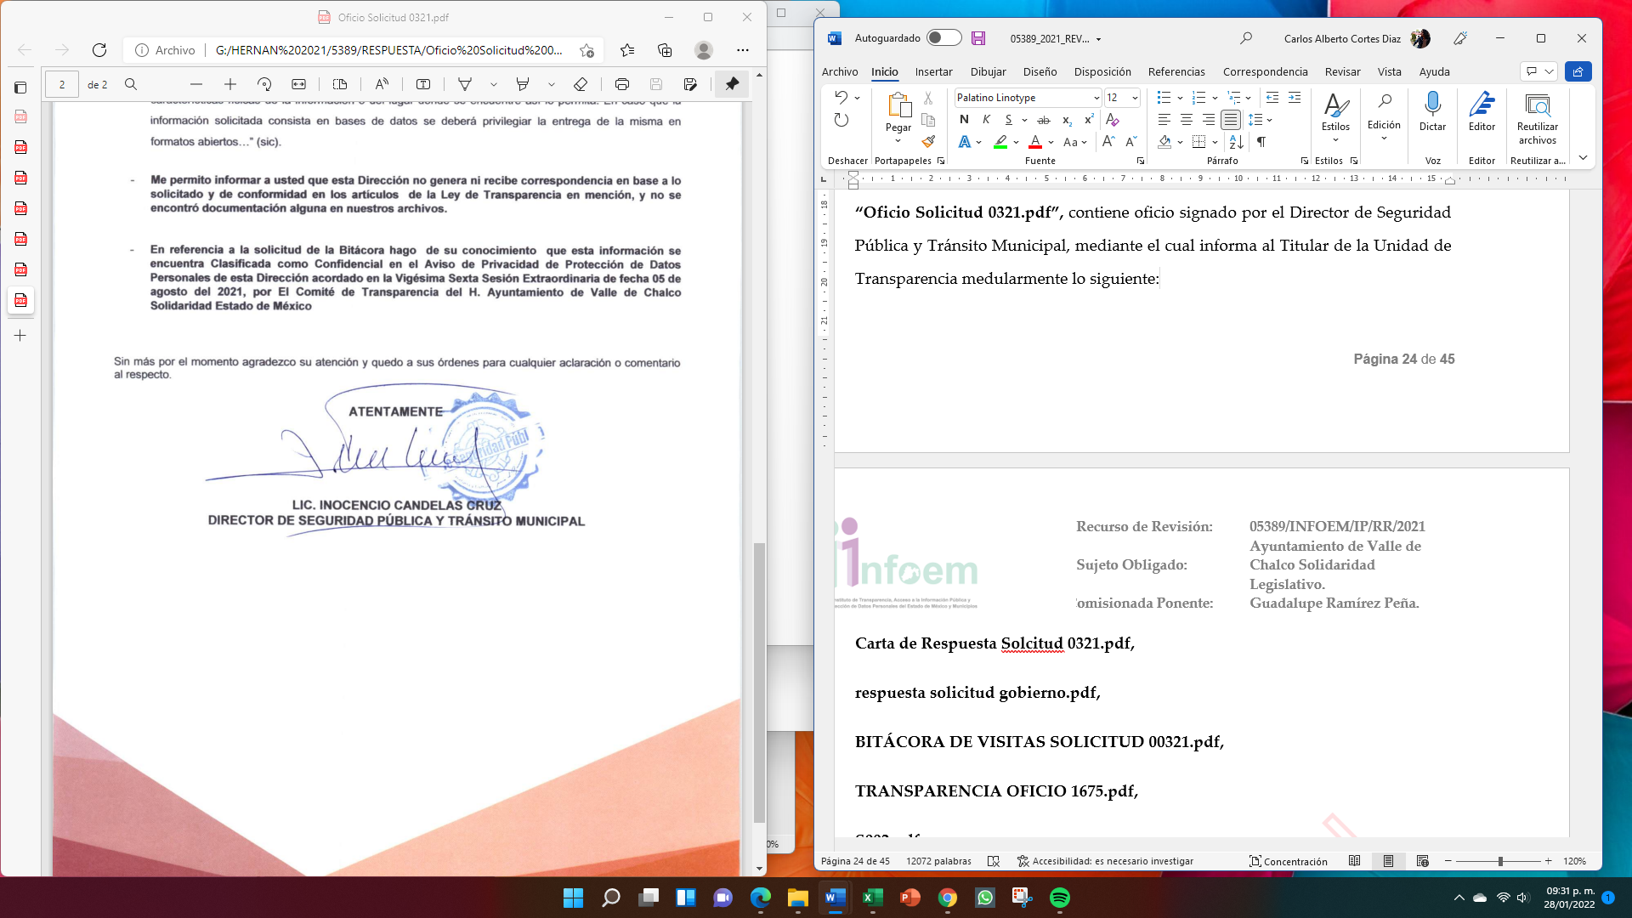
“Carta de Respuesta Solcitud 0321.pdf”, documento mediante el cual el Director de Seguridad Pública y Tránsito Municipal, da respuesta al solicitante manifestando esencialmente lo siguiente:
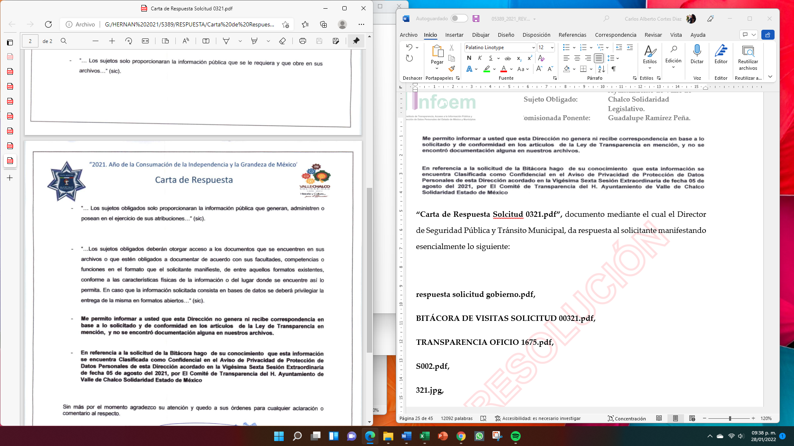
“respuesta solicitud gobierno.pdf”, oficio mediante el cual el Director de Gobierno, comunica al Titular de la Unidad de Transparencia en lo medular lo siguiente:
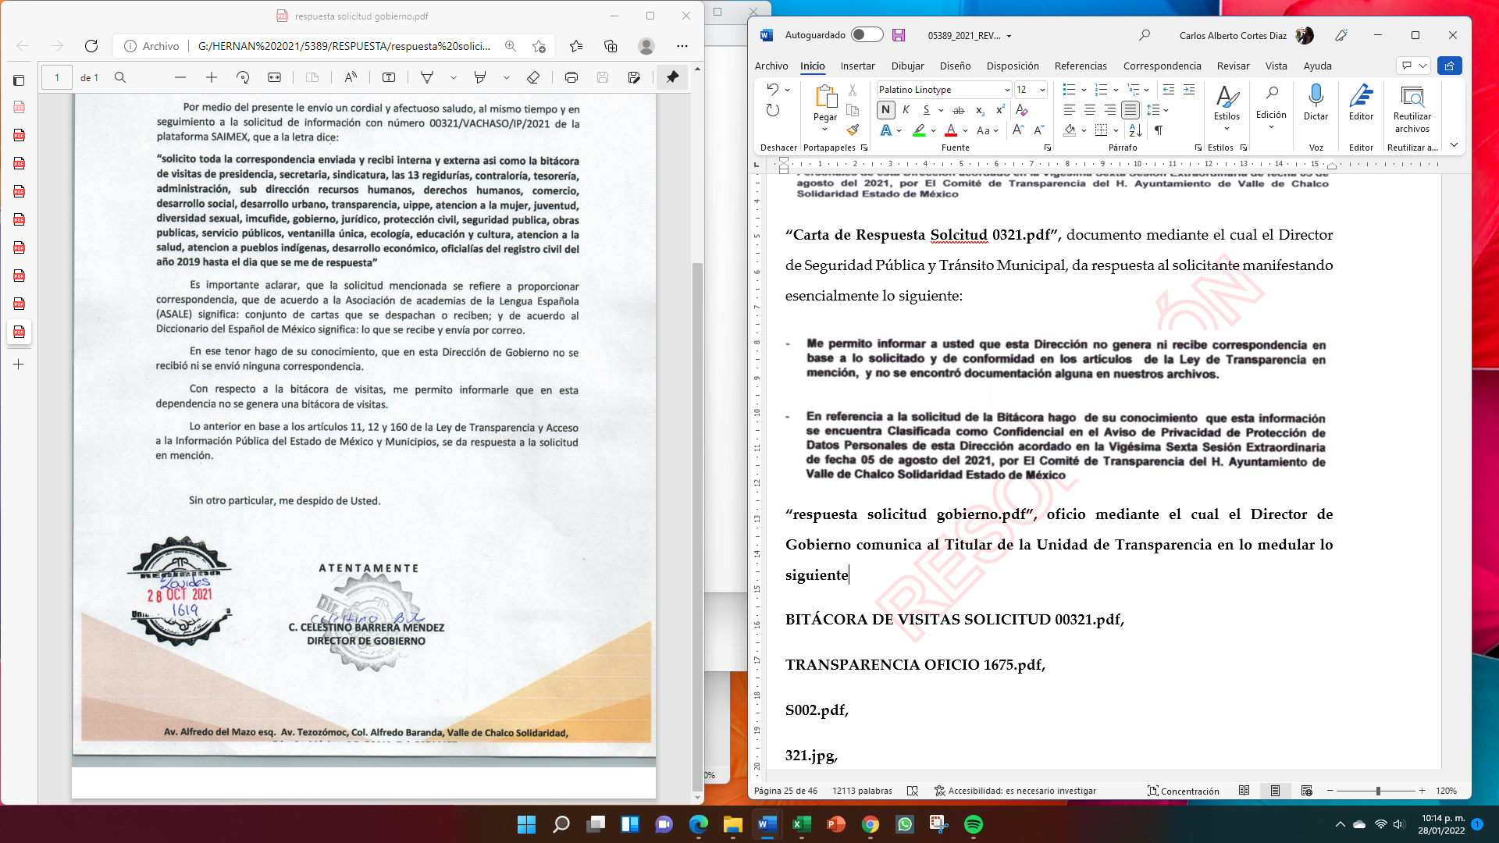
“BITÁCORA DE VISITAS SOLICITUD 00321.pdf”, documento integrado por cien fojas, de cuyo contenido se testa nombre, dirección y número telefónico, en cual se advierte deja visibles datos personales tales como nombres en la página 87. (Se desconoce Dependencia que lo remite)
“TRANSPARENCIA OFICIO 1675.pdf, oficio emitido por el Presidente Municipal, mediante el cual informa al Titular de la Unidad de Transparencia en lo primordialmente lo siguiente:
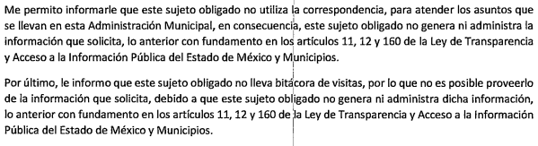
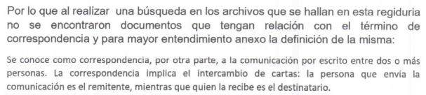
S002.pdf, oficio emitido por la Décima Primera Regidora, mediante el cual informa al Titular de la Unidad de Transparencia en lo primordialmente lo siguiente:

321.jpg, imagen de oficio número VCHS/DIR/308/2021, mediante el cual se informa al Titular de la Unidad de Transparencia, en su parte medular lo siguiente:
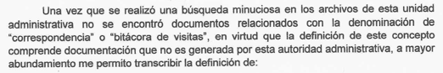
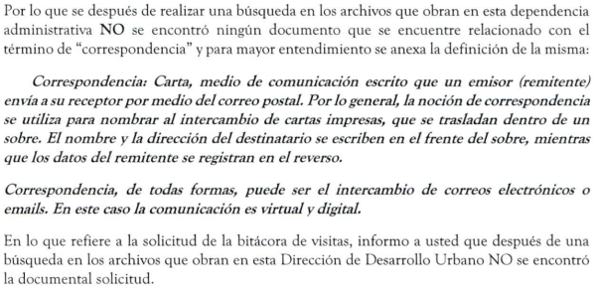
SOLICITUD SAIMEX 00321.pdf, oficio signado por el Defensor Municipal de Derechos Humanos, dirigido al Titular de la Unidad de Transparencia mediante el cual informa al Ciudadano peticionario fundamentalmente lo siguiente:

CORRESPONDENCIA.xlsx, documento en formato Excel emitido por la Dirección de Obras Publicas que contiene los siguientes registros:

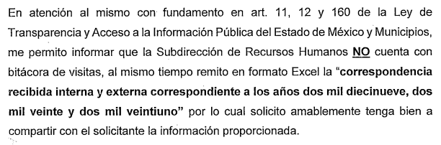
OFICIO CONTESTACION 321 VACHASO 2021.pdf, oficio signado por el Director de Administración y el Subdirector de recursos Humanos, por el cual se informa al Titular de la Unidad de Transparencia lo siguiente:

“OFICIO.jpg”, imagen del oficio emitido por el Director de Ecología y Sustentabilidad, mediante el cual se informa al Titular de la Unidad de Transparencia, en su parte medular lo siguiente:
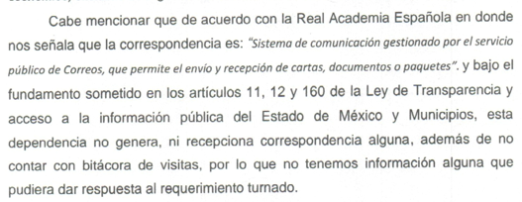
“CORRESPONDENCIA ENVIADA Y RECIBIDA.pdf”, documento que contiene los siguientes registros:
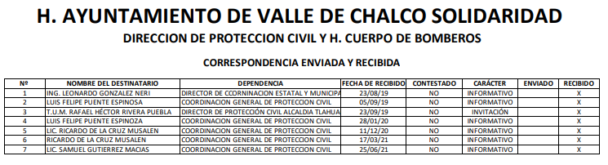
“00321_VACHASO_IP_2021 001.tif.pdf”, oficio emitido por el Director de protección Civil y H, Cuerpo de Bomberos, por el cual informa lo siguiente:
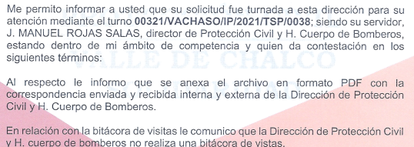
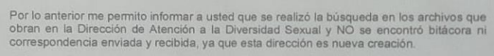
“requerimiento 3.21.pdf”, contiene el oficio firmado por la Directora de Atención a Diversidad Sexual y dirigido al Titular de la Unidad de Transparencia por el que le informa fundamentalmente:

“000321 Direccion de Atencion a la Mujer.docx”, documento por el cual la Directora de Atención a la Mujer informa lo siguiente:

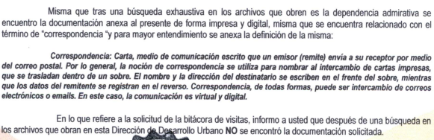
“TRANSPARENCA.pdf”, contiene oficio signado por el Director de Obras Públicas, mediante el cual en su parte medular informa al Titular de la Unidad de Transparencia lo siguiente:

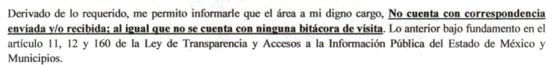
“respuesta oficio 00321 vachaso ip2021.pdf”, oficio por el cual el Tesorero Municipal informa al Titular de la Unidad de Transparencia principalmente lo siguiente:

“OFICIO TRANSPARENCIA.pdf”, oficio del Primer Regidor mediante el cual informa al Titular de la Unidad de Transparencia en lo medular lo siguiente:
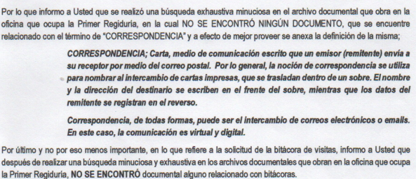
“0321 contestacion completa.zip”, contiene cuatro archivos en pdf, siendo estos los siguientes: 1.- “ACTA DE LA CUADRAGESIMA SESION EXTRAORDINARIA.pdf”, contiene el Acta de la Cuadragésima Sesión Extraordinaria de fecha treinta de octubre de dos mil veintiuno, por la cual se aprueba la clasificación de información propuesta por Dependencias y Regidurías del Municipio de Valle de Calco Solidaridad. 2.- “GESTION 1920 PDF TESTADO completo.pdf”, consistente en treinta y seis fojas, en el cual se advierte se testan datos del rubro de USUARIO de la LISTA DE USUARIO VISITANTES Y ATENDIDOS. 3.- “LISTADO DE GESTIONES PARA TRANSPARENCIA 2021 PDF TESTADO completo.pdf”, contiene once fojas de la lista de usuario visitantes y atendidos del mes de enero al mes de septiembre de dos mil veintiuno, en el cual se testa el rubro de USUARIO. 4.- “trasparencia2.pdf”, oficio signado por el Décimo Tercer Regidor, por medio del cual somete a consideración del Comité de Transparencia Municipal la propuesta de clasificación de información como confidencial del nombre completo, domicilio, número telefónico y firma.
“bitacora 2020.pdf”, registro de visitantes de la Décimo Segunda Regiduría en la que se advierten fechas correspondientes del año dos mil veinte, constante de nueve fojas, en la que se testan datos de los rubros del NOMBRE, VINCULO, DIRECCIÓN Y/O ÁREA ADVA. Y TELÉFONO.
“bitacora 2019.pdf”, registro de visitantes de la Décimo Segunda Regiduría en la que se advierten fechas correspondientes al año dos mil diecinueve, constante de sesenta y cinco fojas, en la que se testan datos de los rubros del NOMBRE, VINCULO, DIRECCIÓN Y/O ÁREA ADVA. Y TELÉFONO. (deja visibles números telefónicos, nombres, direcciones en las páginas 20, 35 y 45 )
“ACTA DE LA CUADRAGESIMA SESION EXTRAORDINARIA.pdf”, Acta de la Cuadragésima Sesión Extraordinaria de fecha treinta de octubre de dos mil veintiuno, por la cual se aprueba la clasificación de información propuesta por Dependencias y Regidurías del Municipio de Valle de Chalco Solidaridad, sin embargo, no se advierte que se precise que datos se sometieron a consideración del Comité de Transparencia para su clasificación como información confidencial.
“BITACORA 2021.pdf”, registro de visitantes de la Décimo Segunda Regiduría en la que se advierten fechas correspondientes al año dos mil veinte y dos mil veintiuno, constante de veinte fojas, en la que se testan datos de los rubros del NOMBRE, VINCULO, DIRECCIÓN Y/O ÁREA ADVA. Y TELÉFONO. (Deja visibles números telefónicos y firmas en las páginas 8 y 11)

“CTM-VACHASO-A-00313DECIMA SEGUNDA REGIDURIA.pdf”, contiene el acuerdo del Comité de Transparencia del H. Ayuntamiento de Valle de Chalco Solidaridad, Estado de México, mediante el cual confirma la clasificación de la información parcial como Confidencial presentada por el Décimo Segundo Regidor, que en lo fundamental establece:
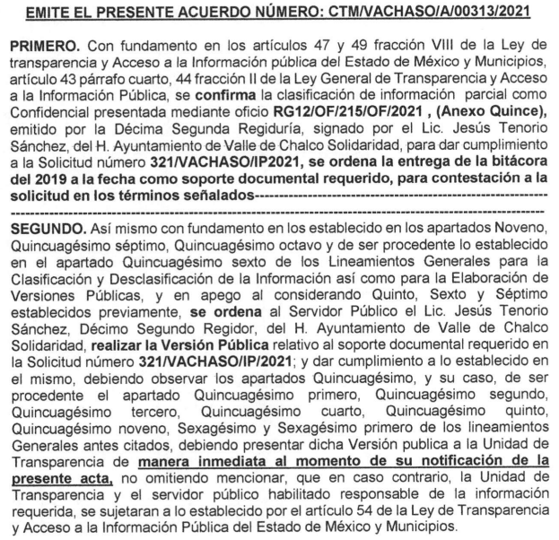
“CTM-VACHASO-A-00301 NOVENA REGIDURIA.pdf”, contiene el acuerdo del Comité de Transparencia del H. Ayuntamiento de Valle de Chalco Solidaridad, Estado de México, mediante el cual confirma la clasificación de la información parcial como Confidencial presentada por la Novena Regidora, que en lo fundamental establece:
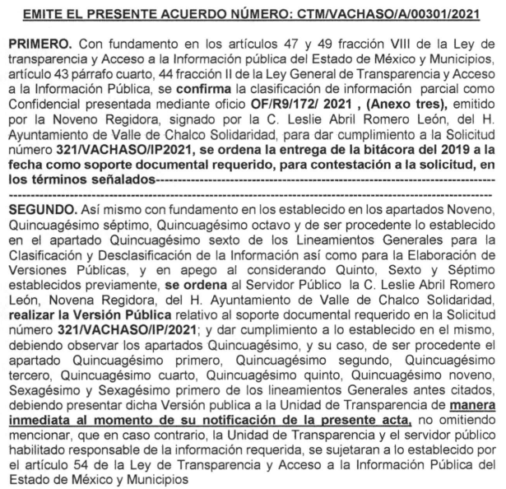
“BITÁCORA.pdf”, contiene bitácora de visitas de la Dirección de Atención a la Juventud del H. Ayuntamiento de Valle de Chalco Solidaridad del 2019 a octubre del 2021, constante de quince fojas, en las que se testa Nombre, Edad, Domicilio y Teléfono.
“CTM-VACHASO-A-00306 JUVENTUD.pdf”, contiene el acuerdo del Comité de Transparencia del H. Ayuntamiento de Valle de Chalco Solidaridad, Estado de México, mediante el cual confirma la clasificación de la información parcial como Confidencial presentada por la Dirección de Atención a la Juventud del H. Ayuntamiento de Valle de Chalco Solidaridad, que en lo fundamental establece:
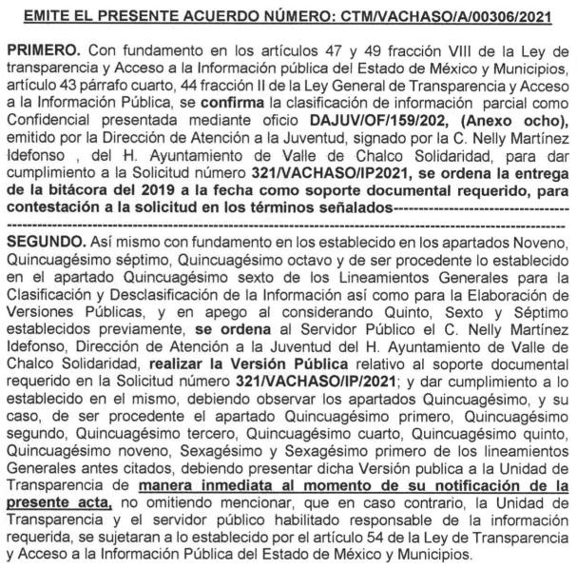
“CTM-VACHASO-A-00307 PUEBLOS INDIGENAS.pdf”, contiene el acuerdo del Comité de Transparencia del H. Ayuntamiento de Valle de Chalco Solidaridad, Estado de México, mediante el cual confirma la clasificación de la información parcial como Confidencial presentada por la Dirección de Atención a los Pueblos Indígenas del H. Ayuntamiento de Valle de Chalco Solidaridad, que en lo fundamental establece:
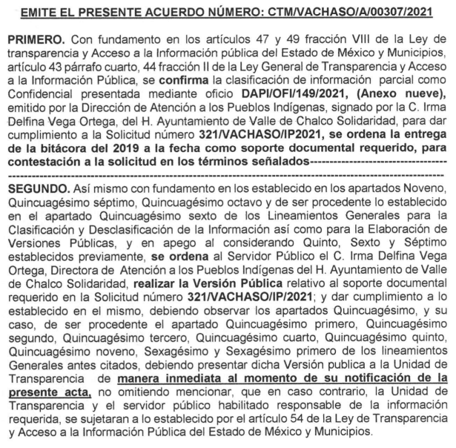
“Bitacora Pueblos Indigenas.pdf”, contiene bitácora de visitas de la Dirección de Atención a la Juventud del H. Ayuntamiento de Valle de Chalco Solidaridad del 2019 a 2021, constante de treinta y dos fojas, en las que se testa Nombre, Edad, Domicilio y Teléfono.
“SAIMEX321-bitacora2021.zip”, contiene bitácora de visitas del 2021, constante de ocho fojas, en las que se testa Nombre y Teléfono, se desconoce la dependencia a la que pertenecen los registros. (se dejan visibles datos personales tales como nombres y números de teléfonos en la página 8).
“CTM-VACHASO-A-00303 QUINTO REGIDOR.pdf”, contiene el acuerdo del Comité de Transparencia del H. Ayuntamiento de Valle de Chalco Solidaridad, Estado de México, mediante el cual confirma la clasificación de la información parcial como Confidencial presentada por el Quinto Regidor del H. Ayuntamiento de Valle de Chalco Solidaridad, que en lo fundamental establece:
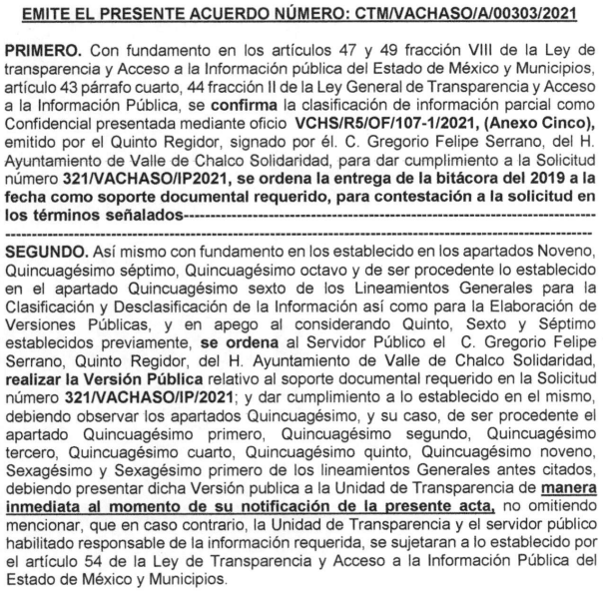
“transparenciaoficio321.pdf”, oficio por el cual la Cuarta Regidora informa al Titular de la Unidad de Transparencia principalmente lo siguiente:
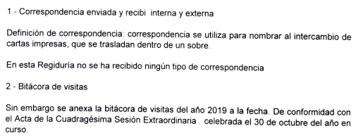
“saimex321-bitacora2020.zip”, contiene bitácora de visitas del 2020, constante de diez fojas, en las que se testa Nombre y Teléfono, se desconoce la dependencia a la que pertenecen los registros. (Se dejan visibles datos personales tales como nombres y números de teléfonos en las páginas 1, 4, 5, 9 y 10).
“CTM-VACHASO-A-00302 CUARTA REGIDURIA.pdf”, contiene el acuerdo del Comité de Transparencia del H. Ayuntamiento de Valle de Chalco Solidaridad, Estado de México, mediante el cual confirma la clasificación de la información parcial como Confidencial presentada por la Cuarta Regidora del H. Ayuntamiento de Valle de Chalco Solidaridad, que en lo fundamental establece:
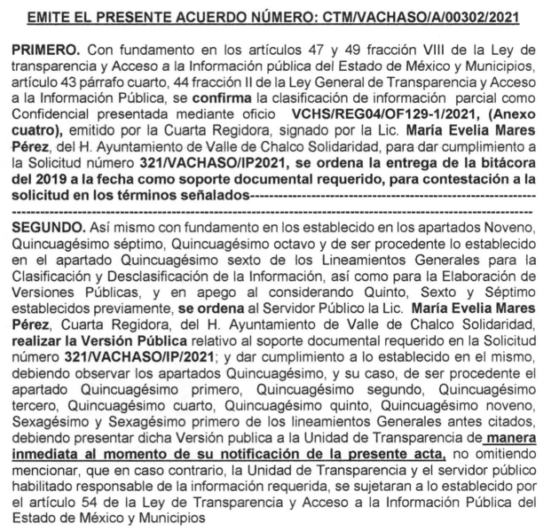
“saimex321-bitacora2019.zip”, contiene bitácora de visitas del 2019, constante de veintiséis fojas, en las que se testa Nombre y Teléfono, se desconoce la dependencia a la que pertenecen los registros. (se dejan visibles datos personales tales como nombres en las páginas 11 y 26).
“CTM-VACHASO-A-00299 SERVICIOS PUBLICOS.pdf.”, contiene el acuerdo del Comité de Transparencia del H. Ayuntamiento de Valle de Chalco Solidaridad, Estado de México, mediante el cual confirma la clasificación de la información parcial como Confidencial presentada por la Directora de Servicios Públicos del H. Ayuntamiento de Valle de Chalco Solidaridad, que en lo fundamental establece:
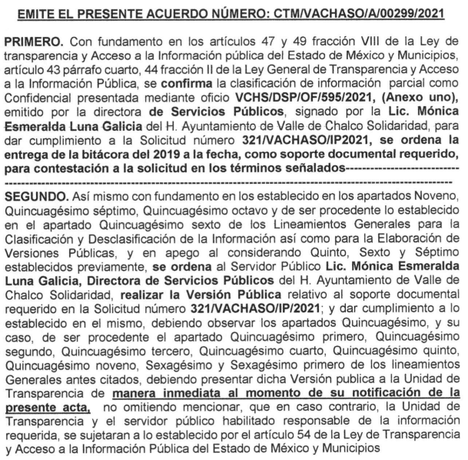
Bitacora de visitas 2019 -2020.pdf, contiene bitácora de visitas del 2019, constante de ciento setenta y cinco fojas, en las que se testa Nombre, domicilio y teléfono, se presume es de Servicios Públicos. (se dejan visibles datos personales tales como nombres, como por ejemplo en la página 20).
“CTM-VACHASO-A00304 DECIMA REGIDURIA.pdf”, contiene el acuerdo del Comité de Transparencia del H. Ayuntamiento de Valle de Chalco Solidaridad, Estado de México, mediante el cual confirma la clasificación de la información parcial como Confidencial presentada por el Décimo Regidor del H. Ayuntamiento de Valle de Chalco Solidaridad, que en lo fundamental establece:
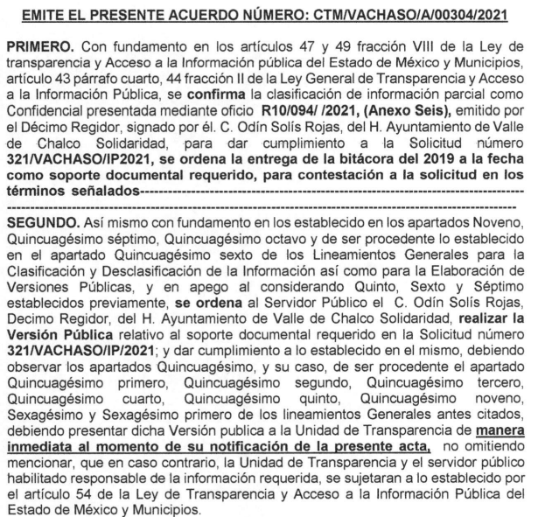
“avisitas.pdf”, archivo constante de seis fojas que contiene registro de visitas del año 2021, en el que se testan el nombre, firma y en algunos casos el rubro de salida. Se desconoce la dependencia remite la información. (Se dejan visibles datos personales como lo es el nombre, en la página 4).
“CTM-VACHASO-A-00316 SECRETARIA.pdf”, contiene el acuerdo del Comité de Transparencia del H. Ayuntamiento de Valle de Chalco Solidaridad, Estado de México, mediante el cual confirma la clasificación de la información parcial como Confidencial presentada por la Secretaria del Ayuntamiento de Valle de Chalco Solidaridad, que en lo fundamental establece:

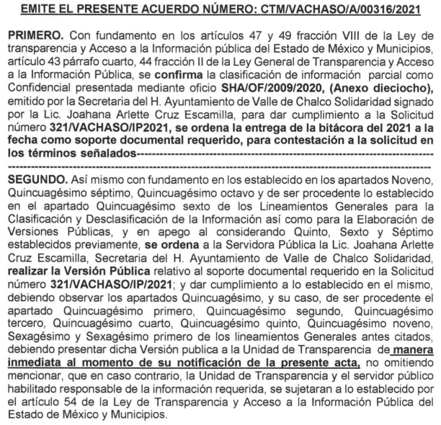
“correspondencia 2019-2021.pdf”, archivo constante de dos fojas que contiene un listado que se muestra a continuación a manera de ejemplo, sin tener la certeza de que dependencia lo remite.
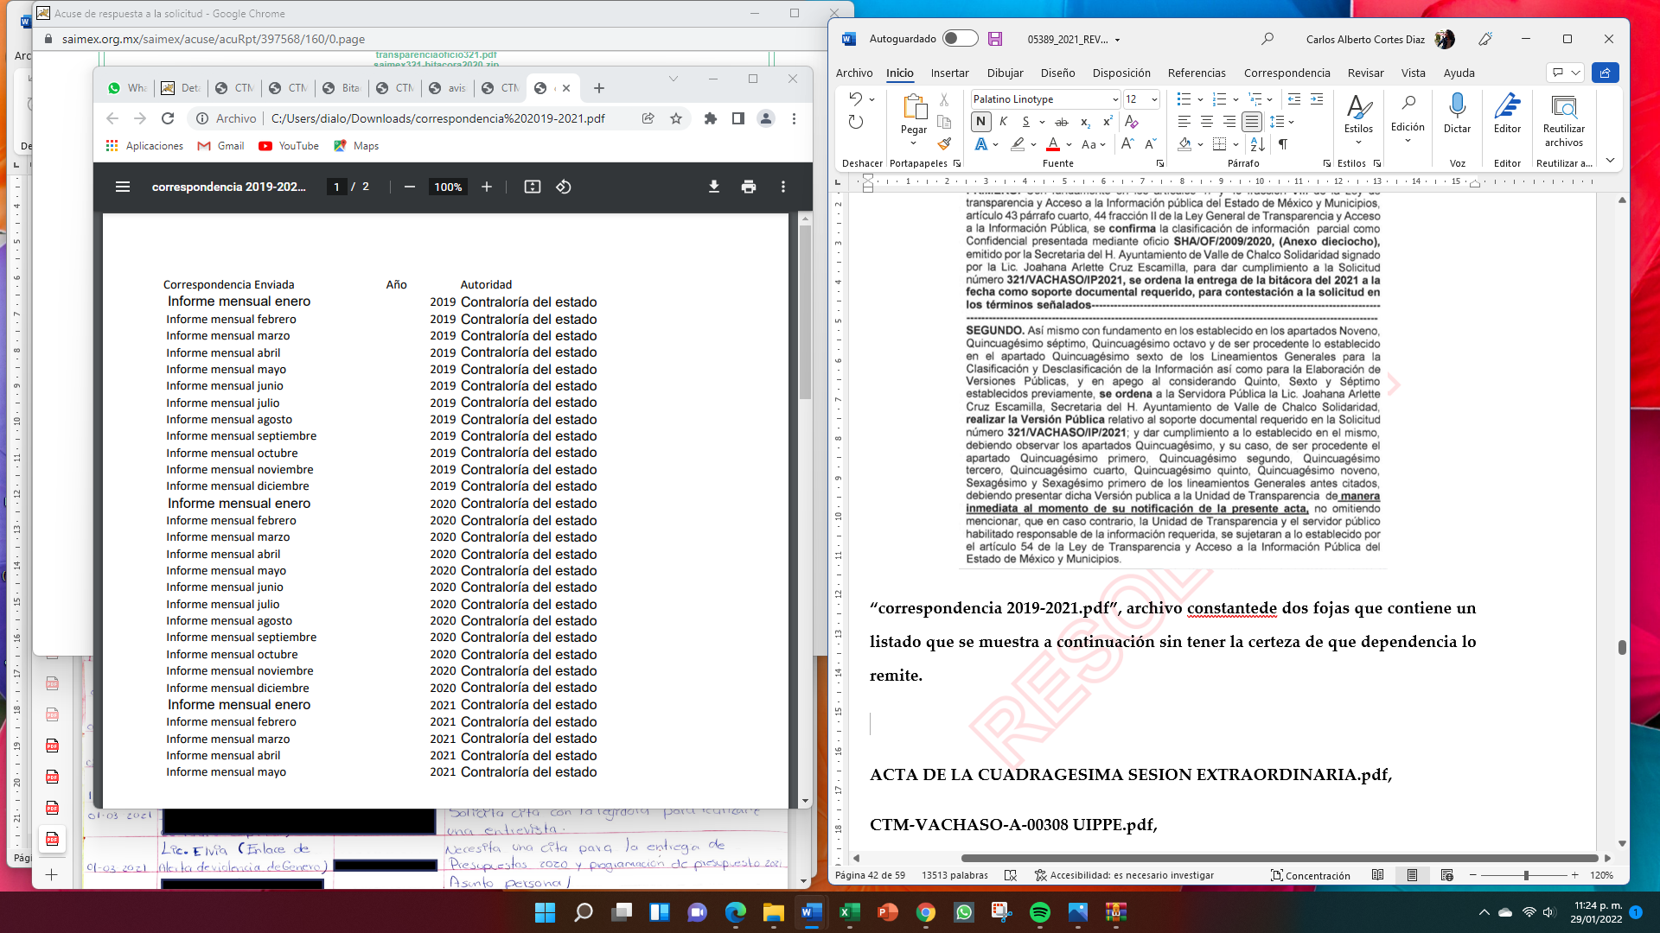
CTM-VACHASO-A-00308 UIPPE.pdf, contiene el acuerdo del Comité de Transparencia del H. Ayuntamiento de Valle de Chalco Solidaridad, Estado de México, mediante el cual confirma la clasificación de la información parcial como Confidencial presentada por la Unidad de Información, Planeación, Programación y Evaluación de Valle de Chalco Solidaridad, que en lo fundamental establece:
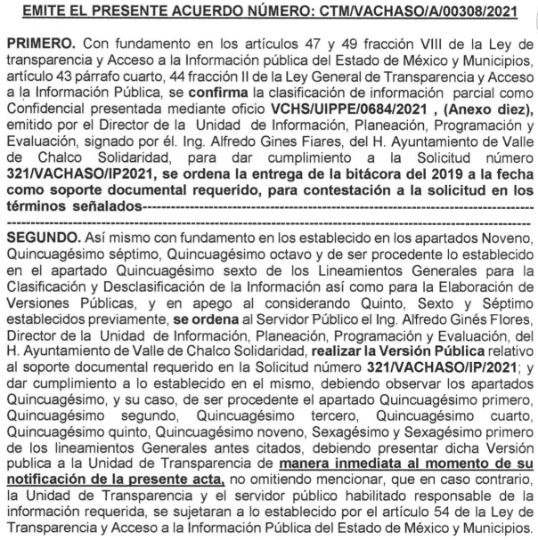
“Bitacora UIPPE.pdf”, contiene bitácora de visitas de la Unidad de Información, Planeación, Programación y Evaluación del H. Ayuntamiento de Valle de Chalco Solidaridad del 2020 a 2021, constante de treinta y cuatro fojas, en las que se testa Nombre y Firma.

“solocitud 321.pdf”, oficio signado por la Secretaría del H. Ayuntamiento, mediante el cual informa al Titular de la Unidad de Transparencia en lo medular lo siguiente:

“CORRESPONDENCIA TRASPARENCIA.xlsx”, archivo en formato Excel que se presume remite la Sindicatura, que contiene los siguientes registros:
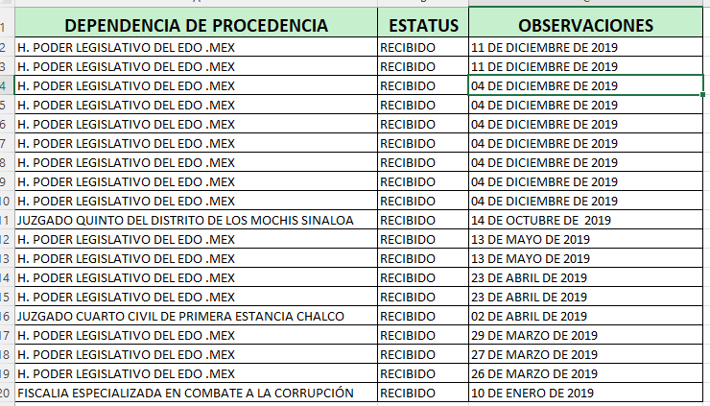
“Correspondencia Recibida 2021.pdf”, contiene registros de correspondencia recibida, (no se advierte que dependencia o área administrativa remite la información) como se puede observar en la siguiente imagen:
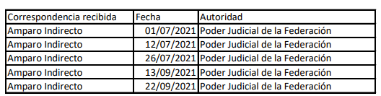
“CTM-VACHASO-A-00315 DESARROLLO SOCIAL.pdf”, contiene el acuerdo del Comité de Transparencia del H. Ayuntamiento de Valle de Chalco Solidaridad, Estado de México, mediante el cual confirma la clasificación de la información parcial como Confidencial presentada por la Directora de Desarrollo Social del Ayuntamiento de Valle de Chalco Solidaridad, que en lo fundamental establece:
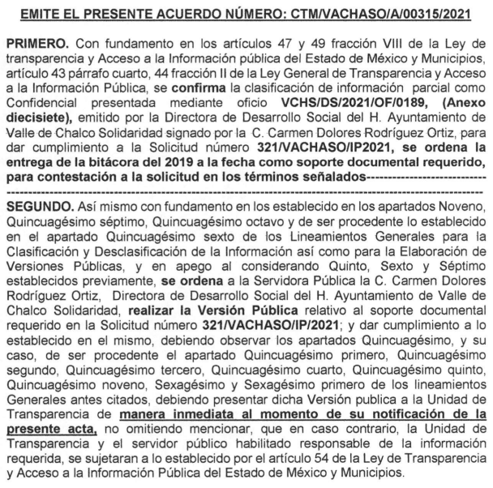
“BITACORA DE VISITAS VERSION PUBLICA.pdf”, contiene información relacionada al registro de visitas, sin que se advierta el área a que pertenece la información, constante de veinticuatro fojas en la que se observa se testó el nombre, domicilio y teléfono.
“bitacora oficialía 03 .pdf”, contiene información relacionada al registro de visitas de los meses de septiembre y octubre del año 2021 de la Oficialía del Registro Civil 03 de Valle de Chalco Solidaridad, constante de diecinueve fojas en la que se observa se testó el nombre, domicilio, teléfono y firma.
“CTM-VACHASO-A-00314 REGISTRO CIVIL.pdf”, contiene el acuerdo del Comité de Transparencia del H. Ayuntamiento de Valle de Chalco Solidaridad, Estado de México, mediante el cual confirma la clasificación de la información parcial como Confidencial presentada por la Coordinación de las oficialías del Registro Civil del Ayuntamiento de Valle de Chalco Solidaridad, que en lo fundamental establece:
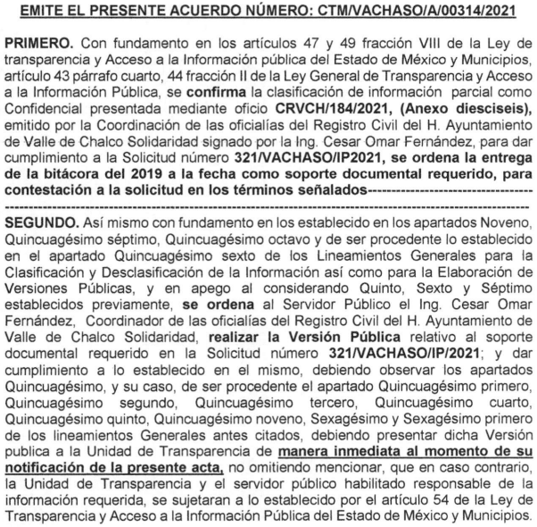
“bitacora oficialía 01 nuevo.pdf1.pdf”, contiene información relacionada al registro de visitas de los meses de junio a octubre del año 2021, de la Oficialía del Registro Civil 01 de Valle de Chalco Solidaridad, constante de treinta y tres fojas en la que se observa se testó el nombre y firma.
“bitacora oficialia 02 nueva.pdf”, contiene información relacionada al registro de visitas de los meses de junio a octubre del año 2021 de la Oficialía del Registro Civil 02 de Valle de Chalco Solidaridad, constante de veintiséis fojas en la que se observa se testó el nombre y teléfono.
“321.docx”, documento por medio del cual la Sindicatura Municipal manifiesta lo siguiente:

CTM-VACHASO-A-00311 IMCUFIDE.pdf, contiene el acuerdo del Comité de Transparencia del H. Ayuntamiento de Valle de Chalco Solidaridad, Estado de México, mediante el cual confirma la clasificación de la información parcial como Confidencial presentada por la Coordinación de las oficialías del Registro Civil del Ayuntamiento de Valle de Chalco Solidaridad, que en su parte medular establece:
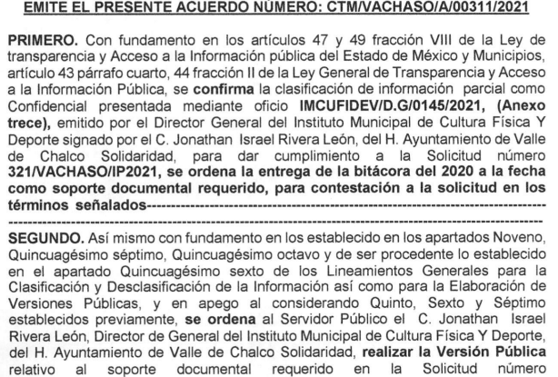
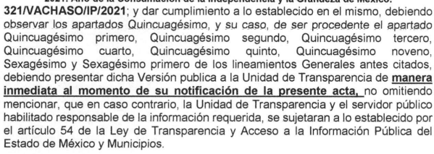
“BITACORA_IMCUFIDEV.pdf”, contiene información relacionada al registro de visitas de los meses de octubre del año2020 a octubre del año 2021 del Instituto Municipal de Cultura Física y Deporte de Valle de Chalco Solidaridad, constante de once fojas en la que se observa se testó el nombre y teléfono.
“CTM-VACHASO-A-00312 SEPTIMA REGIDURIA (5).pdf”, contiene el acuerdo del Comité de Transparencia del H. Ayuntamiento de Valle de Chalco Solidaridad, Estado de México, mediante el cual confirma la clasificación de la información parcial como Confidencial presentada por el Séptimo Regidor del Ayuntamiento de Valle de Chalco Solidaridad, que en su parte medular establece:
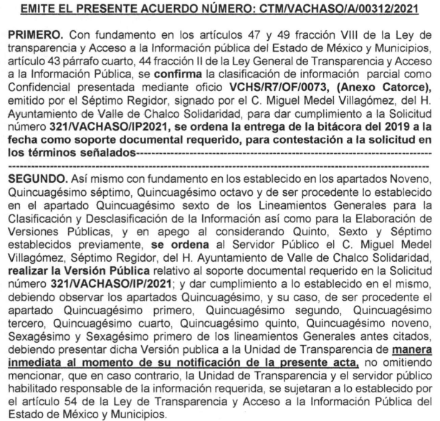
“bitacora de visitas 2021 (1).pdf”, contiene información relacionada al registro de visitas de los meses de enero a octubre del año 2021 (no se tiene certeza del área que remite la información), constante de treinta y ocho fojas en la que se observa se testó el nombre, dirección y teléfono.
“septima regiduria.pdf”, oficio signado por el Séptimo Regidor del H. Ayuntamiento de Valle de Chalco Solidaridad, mediante el cual informa al Titular de la Unidad de Transparencia en lo medular lo siguiente:
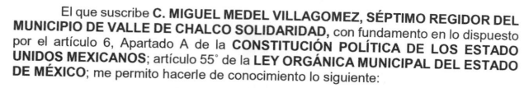
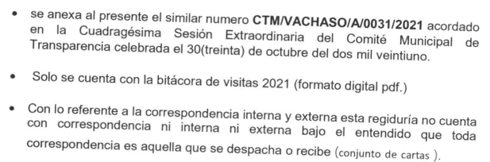
“RESPUESTA A LA SOLICITUD.rar”, archivo comprimido que consta de los siguientes archivos: 1.- “BITACORA2019-2021.pdf”, contiene la bitácora de visitas de la Contraloría, constante de noventa y dos fojas, en la cual, se observa se testó nombre y firma, sin embargo se advierte que se dejó visibles nombres de personas que no se tiene la certeza que pertenezcan a servidores públicos, como por ejemplo en la página 1.
2.- “CEDULA_DE_CLASIFICACIÓN.pdf”, contiene la Cédula de clasificación, mediante la cual se señala los datos clasificados como confidenciales en el documento “BITACORA2019-2021.pdf”.
3.- “CORRESPONDENCIA 2019.xls”, tabla que contiene 430 registros del año 2019, en los rubros de FECHA, REMITENTE y DESTINATARIO, se inserta captura de pantalla como ejemplo:
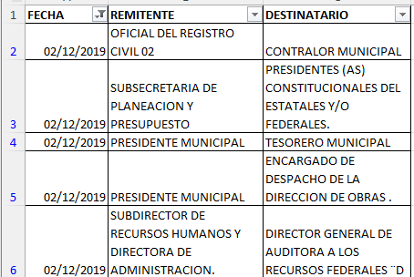
4.- “CORRESPONDENCIA 2020.xls”, tabla que contiene 442 registros del año 2020, en los rubros de FECHA, REMITENTE y DESTINATARIO, se inserta captura de pantalla como ejemplo:
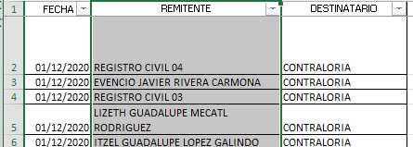
5.- “CORRESPONDENCIA 2021.xlsx”, tabla que contiene 481 registros del año 2021, en los rubros de FECHA, REMITENTE y DESTINATARIO, se inserta captura de pantalla como ejemplo:
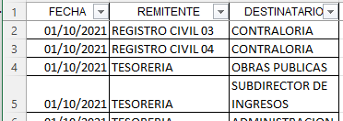
6.- “CTM-VACHASO-A-00300 CONTRALORIA.pdf”, contiene el acuerdo del Comité de Transparencia del H. Ayuntamiento de Valle de Chalco Solidaridad, Estado de México, mediante el cual confirma la clasificación de la información parcial como Confidencial presentada por el Contralor Municipal del Ayuntamiento de Valle de Chalco Solidaridad, que en su parte medular establece:
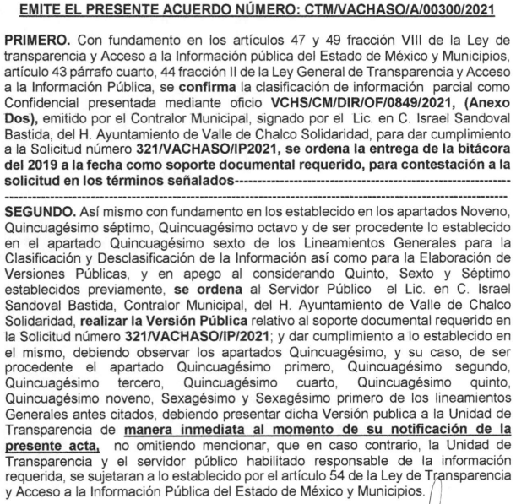
“ACUERDO CTM-VACHASO-A-00310 DESARROLLO ECONOMICO.pdf”, contiene el acuerdo del Comité de Transparencia del H. Ayuntamiento de Valle de Chalco Solidaridad, Estado de México, mediante el cual confirma la clasificación de la información parcial como Confidencial presentada por el Director de Desarrollo Económico del Ayuntamiento de Valle de Chalco Solidaridad, que en su parte medular establece:
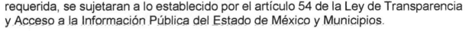
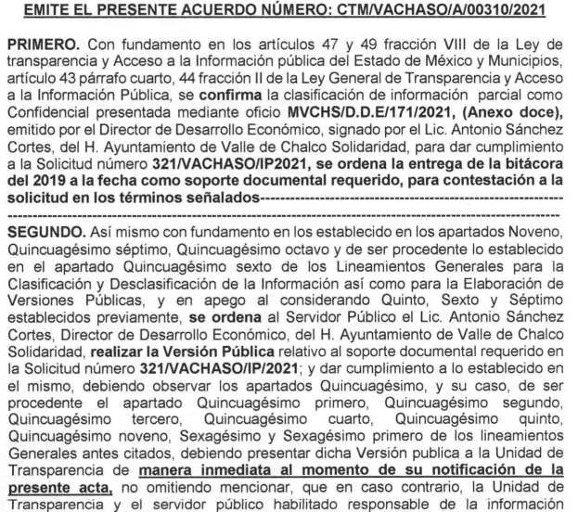

“CORRESPONDENCIA DESARROLLO ECONÓMICO.xlsx.”, se inserta su contenido a través de la siguiente captura de pantalla:
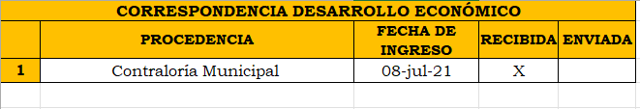
“BITACORA NUEVA.pdf”, contiene información relacionada al registro de visitas del mes de junio de 2020 a octubre del año 2021 de la Dirección de Desarrollo Económico, constante de noventa y seis fojas en la que se observa se testó el nombre y número telefónico.
5. Interposición del recurso de revisión. Inconforme con los términos de la respuesta emitida por parte del SUJETO OBLIGADO, el cuatro de noviembre de dos mil veintiuno, el RECURRENTE interpuso el recurso de revisión a través de SAIMEX, en donde se manifestó de la siguiente manera:
Acto impugnado:

“negativa por parte de todo el sujeto obligado ya que no que mencionan que correspondecia es toda aquella que llega en sobre cerrado y ese respuesta se me hace que no es correcta” (Sic)

Y Razones o motivos de inconformidad:

“negativa por parte de todo el sujeto obligado ya que no que mencionan que correspondecia es toda aquella que llega en sobre cerrado y ese respuesta se me hace que no es correcta” (Sic)

6. Turno. De conformidad con el artículo 185 fracción I de la Ley de Transparencia y Acceso a la Información Pública del Estado de México y Municipios vigente, el presente recurso de revisión se turnó por el sistema electrónico del Instituto de Transparencia, Acceso a la Información Pública y Protección de Datos Personales
del Estado de México y Municipios, a la Comisionada Guadalupe Ramírez Peña, a efecto de que analizara sobre su admisión o su desechamiento.
7. Admisión del Recurso de revisión. Con fecha nueve de noviembre de dos mil veintiuno, este Instituto de Transparencia, Acceso a la Información Pública y Protección de Datos Personales del Estado de México y Municipios, admitió a trámite el recurso de revisión que ahora se resuelve, dando un plazo máximo de siete días hábiles para que las partes manifestaran lo que a su derecho resultara conveniente, ofrecieran pruebas, formularan alegatos y el SUJETO OBLIGADO presentara su informe justificado.
8. Manifestaciones. De las constancias que integran el expediente en que se actúa se advierte que el RECURRENTE fue omiso en ofrecer pruebas y alegatos.
Por su parte el SUJETO OBLIGADO en fecha diecinueve de noviembre de dos mil veintiuno, remite en vía de informe justificado el archivo electrónico “manifestaciones.docx”, a través del cual señaló:
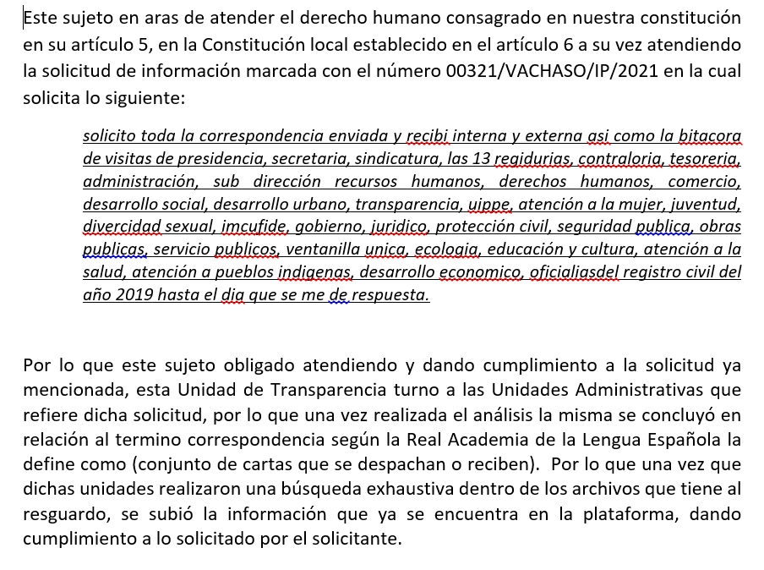Mismo que fue puesto a la vista del recurrente en fecha veintidós de noviembre de dos mil veintiuno.
9. Cierre de instrucción. Una vez transcurrido el periodo otorgado a las partes para realizar sus manifestaciones y no habiendo documentos que integrar al expediente, con fecha veintinueve de noviembre de dos mil veintiuno, la Comisionada Ponente determinó el cierre de instrucción en términos de la fracción VI del artículo 185 de la Ley de Transparencia y Acceso a la Información Pública del Estado de México y Municipios.
10. Ampliación del plazo. En fecha veintiuno de diciembre de dos mil veintiuno, con fundamento en el artículo 181, párrafo tercero de la Ley de Transparencia y Acceso a la Información Pública del Estado de México y Municipios, se acordó la ampliación del plazo para su resolución.
En razón de que fue debidamente sustanciado el expediente electrónico y no existe diligencia pendiente de desahogo, se emite la Resolución que conforme a Derecho proceda, de acuerdo con los siguientes:
II. C O N S I D E R A N D O S
Primero. Competencia. El Instituto de Transparencia, Acceso a la Información Pública y Protección de Datos Personales del Estado de México y Municipios, es competente para conocer y resolver el presente recurso de revisión interpuesto por el RECURRENTE, conforme a lo dispuesto en los artículos 6, apartado A de la Constitución Política de los Estados Unidos Mexicanos; 5 párrafos trigésimo, trigésimo primero y trigésimo segundo, fracciones IV y V de la Constitución Política del Estado Libre y Soberano de México; 1, 2 fracción II, 29, 36 fracciones I y II, 176, 178, 181, 185 fracción I, 186 y 188 de la Ley Transparencia y Acceso a la Información Pública del Estado de México y Municipios; 9 fracciones I y XXIV y 11 del Reglamento Interior del Instituto de Transparencia, Acceso a la Información Pública y Protección de Datos Personales del Estado de México y Municipios.
Segundo. Oportunidad y Procedibilidad del Recurso de Revisión. De conformidad con los requisitos de Oportunidad y Procedibilidad que debe reunir el recurso de revisión interpuesto, previstos en los artículos 178 y 180 de la Ley de Transparencia y Acceso a la Información Pública del Estado de México y Municipios; en la especie se advierte que el presente medio de impugnación fue interpuesto dentro del plazo de quince días previsto en el primer artículo de referencia; toda vez que el SUJETO OBLIGADO emitió su respuesta a la solicitud planteada por el solicitante en fecha tres de noviembre del año dos mil veintiuno y el recurrente presentó su recurso de revisión el día cuatro de mismo mes y año, esto es al día hábil siguiente en el que tuvo conocimiento de la respuesta; evidenciándose que la interposición del recurso se encuentra dentro de los márgenes temporales previstos en el citado precepto legal.
Así también, por cuanto hace a la procedibilidad del recurso de revisión, se advierte que el particular al momento de presentar la solicitud de información y el recurso de revisión no proporciona nombre con el cual desee ser identificado, sin embargo ello no es motivo para archivar la solicitud de acceso a la información pública como concluida, conforme a lo previsto en el artículo 155, penúltimo párrafo de la Ley de Transparencia y Acceso a la Información Pública del Estado de México y Municipios que establece lo siguiente:

"Las solicitudes anónimas, con nombre incompleto o seudónimo serán procedentes para su trámite por parte del sujeto obligado ante quien se presente. No podrá requerirse información adicional con motivo del nombre proporcionado por el solicitante."

Robusteciendo lo anterior se encuentra lo dispuesto en el artículo 1 y 6 Apartado A, fracciones III de la Constitución Política de los Estados Unidos Mexicanos que establece:

“Artículo 1o. En los Estados Unidos Mexicanos todas las personas gozarán de los derechos humanos reconocidos en esta Constitución y en los tratados internacionales de los que el Estado Mexicano sea parte, así como de las garantías para su protección, cuyo ejercicio no podrá restringirse ni suspenderse, salvo en los casos y bajo las condiciones que esta Constitución establece.
Las normas relativas a los derechos humanos se interpretarán de conformidad con esta Constitución y con los tratados internacionales de la materia favoreciendo en todo tiempo a las personas la protección más amplia.
Todas las autoridades, en el ámbito de sus competencias, tienen la obligación de promover, respetar, proteger y garantizar los derechos humanos de conformidad con los principios de universalidad, interdependencia, indivisibilidad y progresividad. En consecuencia, el Estado deberá prevenir, investigar, sancionar y reparar las violaciones a los derechos humanos, en los términos que establezca la ley…
…
Artículo 6o.- La manifestación de las ideas no será objeto de ninguna inquisición judicial o administrativa, sino en el caso de que ataque a la moral, la vida privada o los derechos de terceros, provoque algún delito, o perturbe el orden público; el derecho de réplica será ejercido en los términos dispuestos por la ley. El derecho a la información será garantizado por el Estado.
Para efectos de lo dispuesto en el presente artículo se observará lo siguiente:

A. Para el ejercicio del derecho de acceso a la información, la Federación, los Estados y el Distrito Federal, en el ámbito de sus respectivas competencias, se regirán por los siguientes principios y bases:
…
III. Toda persona, sin necesidad de acreditar interés alguno o justificar su utilización, tendrá acceso gratuito a la información pública, a sus datos personales o a la rectificación de éstos…” (Sic)

Así como el artículo 5 fracción III y VIII, párrafos trigésimo, trigésimo primero y trigésimo segundo, de la Constitución Política del Estado Libre y Soberano de México, que determina lo siguiente:

"Artículo 5.- En el Estado de México todas las personas gozarán de los derechos humanos reconocidos en la Constitución Política de los Estados Unidos Mexicanos, en los tratados internacionales en los que el Estado mexicano sea parte, en esta Constitución y en las leyes que de ésta emanen, por lo que gozarán de las garantías para su protección, las cuales no podrán restringirse ni suspenderse salvo en los casos y bajo las condiciones que la Constitución Política de los Estados Unidos Mexicanos establece”.(Sic)
...
Toda persona en el Estado de México, tiene derecho al libre acceso a la información plural y oportuna, así como a buscar recibir y difundir información e ideas de toda índole por cualquier medio de expresión.
...
El derecho a la información será garantizado por el Estado. La ley establecerá las previsiones que permitan asegurar la protección, el respeto y la difusión de este derecho.
Para garantizar el ejercicio del derecho de transparencia, acceso a la información pública y protección de datos personales, los poderes públicos y los organismos autónomos, transparentarán sus acciones, en términos de las disposiciones aplicables, la información será oportuna, clara, veraz y de fácil acceso.
Este derecho se regirá por los principios y bases siguientes:
…
III. Toda persona, sin necesidad de acreditar interés alguno o justificar su utilización, tendrá acceso gratuito a la información pública, a sus datos personales o a la rectificación de éstos;
...
VIII. El Estado contará con un organismo autónomo, especializado, imparcial, colegiado, con personalidad jurídica y patrimonio propio, con plena autonomía técnica y de gestión, con capacidad para decidir sobre el ejercicio de su presupuesto y determinar su organización interna, responsable de garantizar el cumplimiento del derecho de transparencia, acceso a la información pública y a la protección de datos personales en posesión de los sujetos obligados en los términos que establezca la ley.” (Sic)

Esto es, que el derecho humano de acceso a la información pública, se aprecia que toda persona, sin necesidad de acreditar interés alguno o justificar su interposición, deberá tener acceso a la información pública, es decir, dicho derecho fundamental exime a quien lo ejerce, de acreditar su legitimación en la causa o su interés en el asunto, lo que permite la posibilidad de que, incluso, la solicitud de acceso a la información pueda ser anónima o no contener un nombre que identifique al solicitante o que permita tener certeza sobre su identidad.

Lo que se fortalece con el Criterio 6/2014 del entonces Instituto Federal de Acceso a la Información y Protección de Datos, ahora Instituto Nacional de Transparencia Acceso a la Información y Protección de Datos Personales, el cual se reproduce para una mayor referencia:

“Acceso a información gubernamental. No debe condicionarse a que el solicitante acredite su personalidad, demuestre interés alguno o justifique su utilización. De conformidad con lo dispuesto en los artículos 6o., apartado A, fracción III de la Constitución Política de los Estados Unidos Mexicanos, y 1º, 2º, 4º y 40 de la Ley Federal de Transparencia y Acceso a la Información Pública Gubernamental, la respuesta a una solicitud de acceso a información y entrega de la misma, no debe estar condicionada a que el particular acredite su personalidad, demuestre interés alguno o justifique su utilización, en virtud de que los sujetos obligados no deben requerir al solicitante mayores requisitos que los establecidos en la Ley. En este sentido, las dependencias y entidades, sólo deberán asegurarse de que, en su caso, se haya cubierto el pago de reproducción y envío de la información, mediante la exhibición del recibo correspondiente.”

En consecuencia, dado lo expuesto y fundado con anterioridad, se estima que el requisito relativo al nombre del RECURRENTE no constituye un presupuesto indispensable de procedibilidad del Recurso de Revisión, en términos de los artículos 25 de la Convención Americana de Derechos Humanos, 1, párrafos segundo y tercero, 6 apartado A fracción III de la Constitución Política de los Estados Unidos Mexicanos y 5 párrafo vigésimo segundo de la Constitución Política del Estado Libre y Soberano de México, debido a que el acceso a la información pública es un derecho humano que no requiere legitimación en la causa, si no que únicamente basta con que se encuentre legitimado en el procedimiento de Recurso de Revisión, circunstancia que se acredita en las constancias electrónicas del expediente en revisión, del que se desprende que la parte recurrente, es la misma que realizó la solicitud de acceso a la información pública que ahora se impugna, aunado a que cumple con los requisitos a que hace referencia el artículo 180 de la Ley de Transparencia y Acceso a la Información Pública del Estado de México y Municipios, ya que fue interpuesto a través del SAIMEX.
Finalmente, se advierte que resulta procedente la interposición del recurso, según lo manifestado por el RECURRENTE en sus motivos de inconformidad, de acuerdo con el artículo 179, fracción I, del ordenamiento legal citado, que a la letra dice:
“Artículo 179. El recurso de revisión es un medio de protección que la Ley otorga a los particulares, para hacer valer su derecho de acceso a la información pública, y procederá en contra de las siguientes causas:
…
I. La negativa a la información solicitada;…” (Sic)
Tercero. Materia de la revisión. De la revisión a las constancias y documentos que obran en el expediente electrónico se advierte, que el tema sobre el que este Órgano Garante de Transparencia y Acceso a la Información se pronunciará será: verificar si la respuesta otorgada por el SUJETO OBLIGADO es adecuada y suficiente para satisfacer el derecho de acceso a la información pública del RECURRENTE, o en su defecto, en caso de ser procedente, ordenar la entrega de información oportuna.
Cuarto. Estudio del asunto. Del análisis de la solicitud de información motivo del recurso de revisión que ahora se resuelve se advierte que el RECURRENTE requirió al SUJETO OBLIGADO le proporcione lo siguiente:
“solicito toda la correspondencia enviada y recibi interna y externa asi como la bitacora de visitas de presidencia, secretaria, sindicatura, las 13 regidurias, contraloria, tesoreria, administración, sub dirección recursos humanos, derechos humanos, comercio, desarrollo social, desarrollo urbano, transparencia, uippe, atención a la mujer, juventud, divercidad sexual, imcufide, gobierno, juridico, protección civil, seguridad publica, obras publicas, servicio publicos, ventanilla unica, ecologia, educación y cultura, atención a la salud, atención a pueblos indigenas, desarrollo economico, oficialiasdel registro civil del año 2019 hasta el dia que se me de respuesta”
En respuesta, el SUJETO OBLIGADO adjuntó los archivos electrónicos descritos en el Antecedente 4, que de manera general, contienen bitácoras de algunas áreas de la administración municipal, así como acuerdos del comité de transparencia por medio de los cuales se aprueba la clasificación de la información propuesta por las áreas antes mencionadas, aunado a ello se adjunta el Acta de la Cuadragésima Sesión Extraordinaria de fecha treinta de octubre de dos mil veintiuno, por la cual se aprueba la clasificación de información propuesta por Dependencias y Regidurías del Municipio de Valle de Calco Solidaridad, oficios de las dependencias y regidurías, mediante los cuales, algunas de ellas manifiestan que de acuerdo a la Asociación de Academias de la Lengua Española correspondencia significa el conjunto de cartas que se despachan o se reciben, en ese tenor no recibieron ni enviaron correspondencia, sin embargo algunas áreas proporcionan algunos registros de la correspondencia recibida y emitida.
Ahora, respecto del actuar del SUJETO OBLIGADO, de la respuesta se aprecia que se dejaron a la vista datos personales susceptibles de ser clasificados como confidenciales, por lo que es necesario dar vista al área competente para que en ejercicio de sus atribuciones realice las investigaciones pertinentes por las omisiones detectadas atribuibles al SUJETO OBLIGADO.

Sobre el particular, si bien, la presente Resolución no tiene por objetivo investigar y determinar posibles violaciones al derecho a la protección de Datos Personales, toda vez que este Organismo Autónomo, advirtió en la sustanciación de éste una violación en el tratamiento efectuado por el SUJETO OBLIGADO, se considera procedente dar vista al Contralor Interno y Titular del Órgano de Control y Vigilancia de este Instituto.
Conocida la respuesta proporcionada por el SUJETO OBLIGADO, el RECURRENTE interpuso el recurso de revisión que nos ocupa, señalando de manera sucinta, como motivos de inconformidad, “negativa por parte de todo el sujeto obligado ya que no que mencionan que correspondecia es toda aquella que llega en sobre cerrado y ese respuesta se me hace que no es correcta”. (Sic)
Posteriormente, y como se advierte de las constancias que obran en el expediente electrónico del SAIMEX, el SUJETO OBLIGADO, remite en vía de informe justificado el archivo electrónico “manifestaciones.docx”, el cual se inserta a continuación:
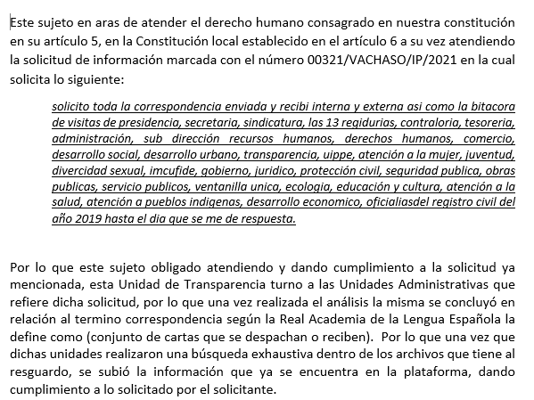

En tal sentido, el SUJETO OBLIGADO reitera su respuesta primigenia al informar que, en relación al término correspondencia, se concluyó que según la Real Academia de la Lengua Española la define como el conjunto de cartas que se despachan o reciben, por lo que una vez que dichas unidades realizaron una búsqueda exhaustiva dentro de los archivos que tiene al resguardo, se subió la información que ya se encuentra en la plataforma, dando cumplimiento a lo solicitado por el solicitante.
Ahora bien, de la simple lectura de las razones o motivos de inconformidad manifestados por el RECURRENTE al momento de interponer el recurso que se resuelve, se advierte que solo se inconforma de la información otorgada por el SUJETO OBLIGADO respecto de la correspondencia, sin que manifestara su inconformidad sobre la información proporcionada respecto de las bitácoras de las áreas solicitadas.
Derivado de lo anterior, este Órgano Garante considera que la información de la cual no se inconforma el RECURRENTE debe declararse consentida; ello en razón de que el particular no realizó manifestaciones de inconformidad al respecto, ya que se advierte que se tienen por satisfechos dichos requerimientos de información, ante la falta de impugnación en específico, pues se entiende que EL RECURRENTE ésta conforme con la información.

Sirve de sustento por analogía la tesis jurisprudencial número VI.3o.C. J/60, publicada en el Semanario Judicial de la Federación y su Gaceta bajo el número de registro electrónico 176608 que a la letra dice:

“ACTOS CONSENTIDOS. SON LOS QUE NO SE IMPUGNAN MEDIANTE EL RECURSO IDÓNEO. Debe reputarse como consentido el acto que no se impugnó por el medio establecido por la ley, ya que, si se hizo uso de otro no previsto por ella o si se hace una simple manifestación de inconformidad, tales actuaciones no producen efectos jurídicos tendientes a revocar, confirmar o modificar el acto reclamado en amparo, lo que significa consentimiento del mismo por falta de impugnación eficaz.

Lo anterior es así, debido a que, cuando EL RECURRENTE impugnó la respuesta del SUJETO OBLIGADO, no expresó razón o motivo de inconformidad en contra del rubro sobre “…asi como la bitacora de visitas de presidencia, secretaria, sindicatura, las 13 regidurias, contraloria, tesoreria, administración, sub dirección recursos humanos, derechos humanos, comercio, desarrollo social, desarrollo urbano, transparencia, uippe, atención a la mujer, juventud, divercidad sexual, imcufide, gobierno, juridico, protección civil, seguridad publica, obras publicas, servicio publicos, ventanilla unica, ecologia, educación y cultura, atención a la salud, atención a pueblos indigenas, desarrollo economico, oficialiasdel registro civil del año 2019 hasta el dia que se me de respuesta”; por lo que, en atención de no realizar manifestación contraria, dicho rubro debe declararse atendido, pues se entiende que el RECURRENTE está conforme con la información al no contravenir la misma.

Consecuentemente, la parte de la respuesta que no fue impugnada debe declararse consentida por el ciudadano, toda vez que no realizó manifestaciones de inconformidad; por lo que, no pueden producirse efectos jurídicos tendentes a revocar, confirmar o modificar el acto reclamado, ya que se infiere su consentimiento ante la falta de impugnación eficaz.

Sirve como apoyo a lo anterior, por analogía, la Tesis Jurisprudencial Número 3ª./J.7/91, Publicada en el Semanario Judicial de la Federación y su Gaceta bajo el número de registro electrónico 174177, que establece lo siguiente:

“REVISIÓN EN AMPARO. LOS RESOLUTIVOS NO COMBATIDOS DEBEN DECLARARSE FIRMES. Cuando algún resolutivo de la sentencia impugnada afecta a la recurrente, y ésta no expresa agravio en contra de las consideraciones que le sirven de base, dicho resolutivo debe declararse firme. Esto es, en el caso referido, no obstante que la materia de la revisión comprende a todos los resolutivos que afectan a la recurrente, deben declararse firmes aquéllos en contra de los cuales no se formuló agravio y dicha declaración de firmeza debe reflejarse en la parte considerativa y en los resolutivos debe confirmarse la sentencia recurrida en la parte correspondiente.”

Ahora bien, por cuanto hace a la solicitud de toda la correspondencia enviada y recibida interna y externa, el SUJETO OBLIGADO tanto en su respuesta, como en el informe justificado concluyó que por correspondencia debe entenderse al conjunto de cartas que se despachan o se reciben, por lo que en tal razón las dependencias y regidurías al realizar una búsqueda en sus archivos algunas áreas señalaron que como tal dicha información no obra en sus archivos, algunas otras proporcionaron algunos registros de fechas en las que se recibió y emitió correspondencia.
Ahora bien, si bien el SUJETO OBLIGADO justifica su respuesta respecto a que no obra en sus archivos la información solicitada, en la definición que respecto a Correspondencia señala el Diccionario de la Real Academia Española, es importante señalar que a manera de analogía los Lineamientos para la Administración de Documentos en el Estado de México, respecto a la definición de correspondencia, en su artículo 4 fracciones XXIII y XIV dispone lo siguiente:
Artículo 4. Para los efectos de interpretación y aplicación de los Lineamientos se entenderá por:
…
XXIII. Correspondencia de Entrada: Conjunto de documentos recibidos por las Unidades Administrativas en el desempeño de sus actividades y el ejercicio de sus atribuciones.

XXIV. Correspondencia de Salida: Conjunto de documentos emitidos por las Unidades Administrativas en el desempeño de sus actividades y el ejercicio de sus atribuciones.
…
(Sic)

Por otro lado, los Lineamientos para el trámite de la correspondencia de las unidades orgánicas del Poder Ejecutivo, publicados en mayo de dos mil diez por la Secretaría de Finanzas del Gobierno del Estado de México, sujetan a todas las Dependencias y Unidades Orgánicas del Poder Ejecutivo para lograr una homogenización en la comunicación formal de las instituciones públicas señalan lo siguiente:

“2. Objetivo
Proporcionar a las áreas de recepción y despacho de correspondencia de las unidades orgánicas del Poder Ejecutivo, un instrumento técnico que les permita homogeneizar y eficientar los servicios de correspondencia, a fin de agilizar la comunicación formal así como coadyuvar a la oportuna toma de decisiones por parte de los servidores públicos.

Administración de documentos:

Conjunto de actividades vinculadas con la generación, adquisición, recepción, control, circulación, reproducción, organización, conservación, custodia, restauración, valoración, selección, eliminación, uso y divulgación de los documentos.

3. Conceptualización básica
…
Circular:
Comunicación formal que se dirige simultáneamente a varios destinatarios de unidades administrativas por ser de interés general y por regular aspectos diversos de la administración pública. Transmite acuerdos, instrucciones, reglas, procedimientos, informes, avisos, recomendaciones, decisiones e interpretaciones de normas, con la finalidad de ratificar o implementar nuevos cursos de acción o para continuar el desarrollo de determinados procesos administrativos. Es de observancia general y la información que transmite fluye en línea horizontal o vertical descendente.

Control de correspondencia:
Proceso mediante el cual se registran los documentos a través de sistemas manuales o automatizados, para garantizar su destino y dar continuidad a la tramitación de asuntos.
…
Correspondencia oficial:
Comunicaciones escritas que se producen, circulan y controlan entre las unidades orgánicas del Poder Ejecutivo Estatal.
…
Documentación en trámite:
Documentos generados como consecuencia de los actos que, en ejercicio de sus atribuciones, produzcan o reciban los poderes Legislativo, Ejecutivo y Judicial, los municipios, los tribunales administrativos y los organismos auxiliares estatales y municipales, referentes a los asuntos en gestión.

Documento:
Soporte material derivado de los actos que, en ejercicio de sus atribuciones, generen o reciban los poderes Legislativo, Ejecutivo y Judicial, los municipios, los tribunales administrativos y los organismos auxiliares estatales y municipales, y que contengan información textual, en lenguaje natural o convencional, o cualquier otra expresión gráfica, sonora o en imagen que pueda dar constancia de un hecho.
…
Memorándum:
Comunicación de carácter formal de uso interno que transmite información para recordar asuntos, anunciar disposiciones, solicitar informes, realizar observaciones o dirigir instrucciones en las dependencias y organismos auxiliares. Es un documento breve, claro y preciso y su redacción es sencilla y concisa. La información que transmite fluye en línea vertical descendente y horizontal.

Oficio:
Comunicación formal que se utiliza para tratar asuntos de índole oficial. Su característica primordial es la sobriedad de su estilo. Es un documento que inicia una gestión, informa de un hecho relevante, regulariza una situación, transmite órdenes, lineamientos o instrucciones, o trata asuntos específicos relacionados con personas físicas o morales fuera del sector público. La información fluye en línea vertical ascendente o descendente y en forma horizontal.

Producción de documentos:
Es la generación de los documentos con el objeto de cumplir un trámite determinado, en el desarrollo de toda gestión, a partir del razonamiento de que su producción es necesaria y útil.

De lo anteriormente vertido se advierte que los documentos que sirven de comunicación entre las diferentes unidades administrativas de una institución pública pueden ser a través de circulares, memorándums u oficios, dependiendo de la información que se trata en cada uno de ellos. Así, una circular se emite cuando se da a conocer información de interés general y a varios destinatarios sobre acuerdos, instrucciones, reglas, procedimientos, informes, avisos, recomendaciones, decisiones e interpretaciones de normas; un memorándum tiene como efecto recordar asuntos, anunciar disposiciones, solicitar informes, realizar observaciones o dirigir instrucciones en las dependencias y organismos auxiliares; y el oficio es el medio de comunicación formal que inicia una gestión, informa de un hecho relevante, regulariza una situación, transmite órdenes, lineamientos o instrucciones, o trata asuntos específicos relacionados con personas físicas o morales en el marco de sus actuaciones, documentos de comunicación que en su conjunto, deben entenderse como la correspondencia que una dependencia o área administrativa recibe o emite en función de sus actividades y ejercicio de atribuciones.
Asimismo, conviene mencionar que en la Gaceta de Gobierno de fecha 30 de diciembre de 2021, el Ejecutivo del Estado público el Decreto Número 11 a través del cual en su artículo Segundo, establece:
ARTÍCULO SEGUNDO. En toda correspondencia oficial de los Poderes del Estado, de los Ayuntamientos de los Municipios, de los Organismos Constitucionales Autónomos y de los Organismos Auxiliares de carácter estatal o municipal, deberá insertarse la leyenda “2022. Año del Quincentenario de la Fundación de Toluca de Lerdo, Capital del Estado de México”
Lo anterior manifestado robustece lo establecido por los Lineamientos para el trámite de la correspondencia de las unidades orgánicas del Poder Ejecutivo, tan es así que en la Gaceta referida en líneas anteriores y ahora de observancia general para los Poderes del Estado, de los Ayuntamientos de los Municipios, de los Organismos Constitucionales Autónomos y de los Organismos Auxiliares de carácter estatal o municipal, se hace referencia a la correspondencia oficial, que como ya se estableció en párrafos anteriores, es el medio de comunicación oficial entre las Dependencias y unidades administrativas.
A mayor abundamiento el Bando Municipal 2021 del Sujeto Obligado señala:
TÍTULO CUARTO DE LA ADMINISTRACIÓN PÚBLICA MUNICIPAL
CAPÍTULO I
DISPOSICIONES GENERALES
ARTÍCULO 62.- …
Cada titular de dependencia, dirección u organismo asumirá la responsabilidad de las subdirecciones, coordinaciones, departamento o unidades a su cargo, mismas que para el ejercicio de sus funciones deberán estar autorizadas por el titular, por ello todo documento y/o correspondencia deberá de estar firmado por el titular de la dependencia, dirección u organismo, caso contrario no se dará tramite por no ser emitida por autoridad competente.
ARTÍCULO 63.- Las dependencias de la Administración Pública Municipal están obligadas a coordinarse entre sí, y a proporcionarse la información necesaria para el buen funcionamiento de las actividades del Ayuntamiento, así como recibir la correspondencia que se le dirija, para ello se deberá autorizar y firmar solo por el titular, cualquier situación diversa no surtirá efectos legales y será responsabilidad de quien la reciba.
…
CAPÍTULO II
DE LAS DEPENDENCIAS MUNICIPALES
ARTÍCULO 69.- La Secretaría del Ayuntamiento además de las atribuciones que establece el artículo 91 de la Ley Orgánica a través de su titular desempeñara las siguientes funciones:
X.- Controlar y distribuir la correspondencia oficial del Ayuntamiento, dando cuenta diaria al presidente para acordar su trámite, a través de la Oficialía de Partes;
De los ordenamientos citados con antelación, se puede concluir que el Ayuntamiento de Valle de Chalco Solidaridad a través de los titulares de sus dependencias, tienen atribuciones para emitir y recibir correspondencia, siendo la Secretaria del Ayuntamiento quien distribuya la correspondencia oficial, dando cuenta al Presidente para acordar su trámite, a través de la Oficialía de Partes.
Precisado lo anterior, es de importancia referir lo establecido por el artículo 5 fracción I de la Constitución Política del Estado Libre y Soberano del Estado de México:
“I. Toda la información en posesión de cualquier autoridad, entidad, órgano y organismos de los Poderes Ejecutivo, Legislativo y Judicial, órganos autónomos, partidos políticos, fideicomisos y fondos públicos estatales y municipales, así como del gobierno y de la administración pública municipal y sus organismos descentralizados, asimismo de cualquier persona física, jurídica colectiva o sindicato que reciba y ejerza recursos públicos o realice actos de autoridad en el ámbito estatal y municipal, es pública y sólo podrá ser reservada temporalmente por razones previstas en la Constitución Política de los Estados Unidos Mexicanos de interés público y seguridad, en los términos que fijen las leyes. En la interpretación de este derecho deberá prevalecer el principio de máxima publicidad. Los sujetos obligados deberán documentar todo acto que derive del ejercicio de sus facultades, competencias o funciones, la ley determinará los supuestos específicos bajo los cuales procederá la declaración de inexistencia de la información.”
Que se concatena con lo establecido en el artículo 4 de la ley de Transparencia y Acceso a la Información Pública del Estado de México y Municipios, que dice que toda la información generada, obtenida, adquirida, transformada, administrada o en posesión de los sujetos obligados es pública y accesible de manera permanente a cualquier persona, privilegiando el principio de máxima publicidad, como a continuación se trascribe para un mejor entendimiento:
“Artículo 4. El derecho humano de acceso a la información pública es la prerrogativa de las personas para buscar, difundir, investigar, recabar, recibir y solicitar información pública, sin necesidad de acreditar personalidad ni interés jurídico.
Toda la información generada, obtenida, adquirida, transformada, administrada o en posesión de los sujetos obligados es pública y accesible de manera permanente a cualquier persona, en los términos y condiciones que se establezcan en los tratados internacionales de los que el Estado mexicano sea parte, en la Ley General, la presente Ley y demás disposiciones de la materia, privilegiando el principio de máxima publicidad de la información. Solo podrá ser clasificada excepcionalmente como reservada temporalmente por razones de interés público, en los términos de las causas legítimas y estrictamente necesarias previstas por esta Ley.
Los sujetos obligados deben poner en práctica, políticas y programas de acceso a la información que se apeguen a criterios de publicidad, veracidad, oportunidad, precisión y suficiencia en beneficio de los solicitantes.” (Sic)

Por su parte el artículo 12 de la Ley de Transparencia y Acceso a la Información Pública del Estado de México y Municipios, el cual establece que los sujetos obligados sólo proporcionarán la información que generen, recopilen, administren, manejen, procesen, archiven o conserven, y sólo facilitarán las que se les requiera y obre en sus archivos, en el estado en el que se encuentre, sin la obligación de generarla, resumirla, efectuar cálculos o practicar investigaciones; tal y como se señala a continuación:

“Artículo 12. Quienes generen, recopilen, administren, manejen, procesen, archiven o conserven información pública serán responsables de la misma en los términos de las disposiciones jurídicas aplicables.

Los sujetos obligados sólo proporcionarán la información pública que se les requiera y que obre en sus archivos y en el estado en que ésta se encuentre. La obligación de proporcionar información no comprende el procesamiento de la misma, ni el presentarla conforme al interés del solicitante; no estarán obligados a generarla, resumirla, efectuar cálculos o practicar investigaciones.”
(Énfasis añadido)

Del ordenamiento normativo citado, se actualiza que los sujetos obligados, deberán hacer entrega de la información que generen, administre, recopilen, manejen, procesen o archiven, en ejercicio de sus atribuciones, sin embargo el proporcionar la información no obliga al procesamiento de la misma, a su generación, a resumirla, ni a efectuar cálculos o practicar investigaciones, ni a presentarla conforme al interés del solicitante por lo que el derecho de acceso a la información pública, consiste en que la información solicitada conste en un soporte documental en cualquiera de sus formas, a saber: expedientes, reportes, estudios, actas, resoluciones, oficios, correspondencia, acuerdos, directivas, directrices, circulares, contratos, convenios, instructivos, notas, memorandos, estadísticas o bien, cualquier otro registro que documente el ejercicio de las facultades, funciones y competencias de los Sujetos Obligados; los que, podrán estar en cualquier medio, sea escrito, impreso, sonoro, visual, electrónico, informático u holográfico, de conformidad con el artículo 3, fracción XI de la Ley de la materia, el cual dispone lo siguiente:

“Artículo 3. Para los efectos de la presente Ley se entenderá por:
(…)
XI. Documento: Los expedientes, reportes, estudios, actas, resoluciones, oficios, correspondencia, acuerdos, directivas, directrices, circulares, contratos, convenios, instructivos, notas, memorandos, estadísticas o bien, cualquier otro registro que documente el ejercicio de las facultades, funciones y competencias de los sujetos obligados, sus servidores públicos e integrantes, sin importar su fuente o fecha de elaboración. Los documentos podrán estar en cualquier medio, sea escrito, impreso, sonoro, visual, electrónico, informático u holográfico;”

Por lo anteriormente expuesto, es evidente que el SUJETO OBLIGADO, cuenta con las facultades para emitir y recibir diversos documentos en el ejercicio de sus funciones, entre los que se encuentran los oficios, circulares y memorandos, los cuales, como cualquier otro acto administrativo, deberán cumplir con los requisitos establecidos en el artículo 1.8, del Código Administrativo del Estado de México para considerarse válidos, en concreto con lo dispuesto en la fracción VI, en el que se establece los siguientes:

Artículo 1.8.- Para tener validez, el acto administrativo deberá satisfacer lo siguiente:
(…)
VI. Constar por escrito o de manera electrónica indicando la autoridad de la que emane y contener la firma autógrafa, electrónica avanzada o el sello electrónico en su caso del servidor público;
(…)

En ese orden de ideas, se debe resaltar que la Ley de Transparencia estatal establece lo siguiente:

Artículo 18. Los sujetos obligados deberán documentar todo acto que derive del ejercicio de sus facultades, competencias o funciones, considerando desde su origen la eventual publicidad y reutilización de la información que generen.

Artículo 19. Se presume que la información debe existir si se refiere a las facultades, competencias y funciones que los ordenamientos jurídicos aplicables otorgan a los sujetos obligados.

En los casos en que ciertas facultades, competencias o funciones no se hayan ejercido, se debe motivar la respuesta en función de las causas que motiven tal circunstancia.
Si el sujeto obligado, en el ejercicio de sus atribuciones, debía generar, poseer o administrar la información, pero ésta no se encuentra, el Comité de transparencia deberá emitir un acuerdo de inexistencia, debidamente fundado y motivado, en el que detalle las razones del por qué no obra en sus archivos.
En razón de lo anterior, se tiene que los sujetos obligados, en el caso particular el Ayuntamiento de Valle de Chalco Solidaridad, está constreñido a documentar todo acto que derive del ejercicio de sus facultades, competencias o funciones y se presume que la información existe si esta deriva de dichas atribuciones, por lo que este Instituto estima que ha quedado establecido que el Sujeto Obligado cuenta con las atribuciones para generar los documentos como lo son oficios, circulares y memorandos elaborados y recibidos en la áreas y dependencias señaladas por el recurrente en su solicitud, del periodo comprendido del 01 de enero de 2019 al 24 de septiembre de 2021.
Por otra parte, si bien algunas áreas entregaron el listado de correspondencia enviada y recibida, dicha información no colma la solicitud de acceso a la información del Recurrente, ya que lo que solicitó fue el soporte documental esto es los oficios y/o correspondencia enviados y recibidos.
De la Versión Pública
Para la entrega de la información, en razón de que el derecho de acceso a la información pública no es absoluto, sino que encuentra como excepciones que la información sobre la cual se peticiona el acceso, sea o contenga datos que deban ser clasificados en los términos que la misma Ley de la Materia señala, el Sujeto Obligado tendrá que hacer la elaboración de una versión pública de los documentos que vaya entregar para dar cumplimiento a esta resolución, a fin de satisfacer el derecho de acceso a la información pública de la recurrente sin menoscabar el derecho a la protección de los datos personales de terceros.

Lo anterior, de conformidad a lo que señalan los artículos 3, fracciones IX, XX, XXXII, XLV; 6, 137 y 143 fracción I, de la Ley de Transparencia y Acceso a la Información Pública del Estado de México y Municipios vigente, que se leen como sigue:
“Artículo 3. Para los efectos de la presente Ley se entenderá por:
IX. Datos personales: La información concerniente a una persona, identificada o identificable según lo dispuesto por la Ley de Protección de Datos Personales del Estado de México;
XX. Información clasificada: Aquella considerada por la presente Ley como reservada o confidencial;
XXXII. Protección de Datos Personales: Derecho humano que tutela la privacidad de datos personales en poder de los sujetos obligados y sujetos particulares;
XLV. Versión pública: Documento en el que se elimine, suprime o borra la información clasificada como reservada o confidencial para permitir su acceso.”

“Artículo 6. Los datos personales son irrenunciables, intransferibles e indelegables, por lo que los sujetos obligados no deberán proporcionar o hacer pública la información que contenga, con excepción de aquellos casos en que deban hacerlo en observancia de las disposiciones aplicables. En el caso de los derechos de acceso, rectificación, cancelación u oposición; los principios, procedimientos, medidas de seguridad en el tratamiento y demás disposiciones en materia de datos personales, se deberá estar a lo dispuesto en las leyes de la materia.”

“Artículo 137. Cuando un mismo medio, impreso o electrónico, contenga información pública y reservada o confidencial, la Unidad de Transparencia para efectos de atender una solicitud de información, deberán elaborar una versión pública en la que se testen las partes o secciones clasificadas, indicando su contenido de manera genérica y fundando y motivando su clasificación.”

“Artículo 143. Para los efectos de esta Ley se considera información confidencial, la clasificada como tal, de manera permanente, por su naturaleza, cuando:
I. Se refiera a la información privada y los datos personales concernientes a una persona física o jurídica colectiva identificada o identificable;
II. Los secretos bancario, fiduciario, industrial, comercial, fiscal, bursátil y postal, cuya titularidad corresponda a particulares, sujetos de derecho internacional o a sujetos obligados cuando no involucren el ejercicio de recursos públicos; y
III. La que presenten los particulares a los sujetos obligados, de conformidad con lo dispuesto por las leyes o los tratados internacionales.” (Sic)

De los preceptos anteriores se desprende que cuando un documento que vaya a ser entregado vía acceso a la información pública, contenga tanto información de interés público como información que debe ser clasificada, se hará la entrega del mismo, testando las secciones o datos que deban ser clasificados; por ende el SUJETO OBLIGADO deberá proceder a testar los datos personales que se encuentren contenidos en los documentos a entregar por parte del Sujeto Obligado para satisfacer el derecho de acceso a la información pública de la recurrente, esto es, los datos concernientes a una persona identificada o identificable, o aquellos datos que tengan el carácter de sensibles, es decir los que afectan la esfera más íntima de su titular o cuya utilización indebida pueda dar origen a discriminación o conlleven un riesgo grave para aquel de acuerdo a lo que señala la fracción XII del artículo 4 de la Ley de Protección de Datos Personales en Posesión de Sujetos Obligados del Estado de México.

Datos que deberá clasificar como confidenciales por tratarse precisamente de información privada, puesto que los datos personales son irrenunciables, intransferibles e indelegables y los Sujetos Obligados no deberán hacer entrega de los mismos a personas ajenas a su titular.

En ese contexto, la clasificación de la información no opera con la simple supresión de datos que se haga en los documentos de que se trate o con la simple decisión que tome el Servidor Público Habilitado o el Responsable de la Unidad de Transparencia del Sujeto Obligado, sino que ello deberá realizarse en términos de lo que disponen los artículos 49 fracción VIII, 53, fracción X y 59, fracción V, de la Ley en consulta, cuyo sentido literal es el siguiente:

“Artículo 49. Los Comités de Transparencia tendrán las siguientes atribuciones:
VIII. Aprobar, modificar o revocar la clasificación de la información…”
“Artículo 53. Las Unidades de Transparencia tendrán las siguientes funciones:
X. Presentar ante el Comité, el proyecto de clasificación de información…”
“Artículo 59. Los servidores públicos habilitados tendrán las funciones siguientes:
V. Integrar y presentar al responsable de la Unidad de Transparencia la propuesta de clasificación de información, la cual tendrá los fundamentos y argumentos en que se basa dicha propuesta…”(Sic)

Denotándose de dichos elementos normativos que el determinar la clasificación de la información es un trabajo en conjunto tanto de los Servidores Públicos Habilitados, de las Unidades de Transparencia y del Comité de Transparencia del Sujeto Obligado, teniendo el deber los primeros de ellos de presentar ante la Unidad de Transparencia la propuesta de la clasificación de la información, para que luego ésta presente ante al Comité de Transparencia de así resultar procedente el proyecto de clasificación de la información y finalmente sea éste último quien apruebe, modifique o revoque la clasificación de la información solicitada.

Para lo cual, a su vez en el caso de información de carácter confidencial, se debe atender a lo que señala el artículo 149 de la Ley de Transparencia Local vigente, que se lee como sigue:
“Artículo 149. El acuerdo que clasifique la información como confidencial deberá contener un razonamiento lógico en el que demuestre que la información se encuentra en alguna o algunas de las hipótesis previstas en la presente Ley.”
Es decir, el Sujeto Obligado a través de su Comité de Transparencia, deberá elaborar acuerdo que contenga un razonamiento lógico con el que se demuestre que la información que se testa de las versiones públicas que se sirva elaborar, encuadra en alguna de las hipótesis que contempla la Ley de la Materia en su artículo 143; ya que de lo contrario, se crearía la incertidumbre jurídica en relación a si lo entregado es formalmente una versión pública, o un documento ilegible, incompleto o tachado; en otras palabras si no se exponen de manera puntual las razones de la versión pública de la documentación entregada se estaría violentando el derecho de acceso a la información de la parte solicitante.
Al respecto, se destaca que la versión pública que elabore el Sujeto Obligado debe cumplir con las formalidades exigidas en la Ley; es decir, resulta necesario que el Comité de Transparencia del Sujeto Obligado emita el Acuerdo de Clasificación correspondiente debidamente fundado y motivado, que sustente la versión pública, el cual deberá cumplir cabalmente con las formalidades previstas en el artículo 137 de la Ley de Transparencia y Acceso a la Información Pública del Estado de México y Municipios, ya expuesto; así como con los numerales aplicables de los LINEAMIENTOS GENERALES EN MATERIA DE CLASIFICACIÓN Y DESCLASIFICACIÓN DE LA INFORMACIÓN, ASÍ COMO PARA LA ELABORACIÓN DE VERSIONES PÚBLICAS, publicados en el Diario Oficial de la Federación en fecha quince de abril del año dos mil dieciséis, mediante Acuerdo del Consejo Nacional del Sistema Nacional de Transparencia, Acceso a la Información Pública y Protección de Datos Personales, que literalmente expresan:
Lineamientos Generales en materia de Clasificación y Desclasificación de la Información, así como para la elaboración de Versiones Públicas
“Segundo.- Para efectos de los presentes Lineamientos Generales, se entenderá por:
XVIII. Versión pública: El documento a partir del que se otorga acceso a la información, en el que se testan partes o secciones clasificadas, indicando el contenido de éstas de manera genérica, fundando y motivando la reserva o confidencialidad, a través de la resolución que para tal efecto emita el Comité de Transparencia.
Cuarto. Para clasificar la información como reservada o confidencial, de manera total o parcial, el titular del área del sujeto obligado deberá atender lo dispuesto por el Título Sexto de la Ley General, en relación con las disposiciones contenidas en los presentes lineamientos, así como en aquellas disposiciones legales aplicables a la materia en el ámbito de sus respectivas competencias, en tanto estas últimas no contravengan lo dispuesto en la Ley General.
Los sujetos obligados deberán aplicar, de manera estricta, las excepciones al derecho de acceso a la información y sólo podrán invocarlas cuando acrediten su procedencia.
Quinto. La carga de la prueba para justificar toda negativa de acceso a la información, por actualizarse cualquiera de los supuestos de clasificación previstos en la Ley General, la Ley Federal y leyes estatales, corresponderá a los sujetos obligados, por lo que deberán fundar y motivar debidamente la clasificación de la información ante una solicitud de acceso o al momento en que generen versiones públicas para dar cumplimiento a las obligaciones de transparencia, observando lo dispuesto en la Ley General y las demás disposiciones aplicables en la materia.
Sexto. Los sujetos obligados no podrán emitir acuerdos de carácter general ni particular que clasifiquen documentos o expedientes como reservados, ni clasificar documentos antes de que se genere la información o cuando éstos no obren en sus archivos.
La clasificación de información se realizará conforme a un análisis caso por caso, mediante la aplicación de la prueba de daño y de interés público.
Séptimo. La clasificación de la información se llevará a cabo en el momento en que:
I. Se reciba una solicitud de acceso a la información;
II. Se determine mediante resolución de autoridad competente, o
III. Se generen versiones públicas para dar cumplimiento a las obligaciones de transparencia previstas en la Ley General, la Ley Federal y las correspondientes de las entidades federativas.
Los titulares de las áreas deberán revisar la clasificación al momento de la recepción de una solicitud de acceso a la información, para verificar si encuadra en una causal de reserva o de confidencialidad.
Octavo. Para fundar la clasificación de la información se debe señalar el artículo, fracción, inciso, párrafo o numeral de la ley o tratado internacional suscrito por el Estado mexicano que expresamente le otorga el carácter de reservada o confidencial.
Para motivar la clasificación se deberán señalar las razones o circunstancias especiales que lo llevaron a concluir que el caso particular se ajusta al supuesto previsto por la norma legal invocada como fundamento.
En caso de referirse a información reservada, la motivación de la clasificación también deberá comprender las circunstancias que justifican el establecimiento de determinado plazo de reserva.
Tratándose de información clasificada como confidencial respecto de la cual se haya determinado su conservación permanente por tener valor histórico, ésta conservará tal carácter de conformidad con la normativa aplicable en materia de archivos.
Los documentos contenidos en los archivos históricos y los identificados como históricos confidenciales no serán susceptibles de clasificación como reservados.
Noveno. En los casos en que se solicite un documento o expediente que contenga partes o secciones clasificadas, los titulares de las áreas deberán elaborar una versión pública fundando y motivando la clasificación de las partes o secciones que se testen, siguiendo los procedimientos establecidos en el Capítulo IX de los presentes lineamientos.
Décimo. Los titulares de las áreas, deberán tener conocimiento y llevar un registro del personal que, por la naturaleza de sus atribuciones, tenga acceso a los documentos clasificados. Asimismo, deberán asegurarse de que dicho personal cuente con los conocimientos técnicos y legales que le permitan manejar adecuadamente la información clasificada, en los términos de los Lineamientos para la Organización y Conservación de Archivos.
En ausencia de los titulares de las áreas, la información será clasificada o desclasificada por la persona que lo supla, en términos de la normativa que rija la actuación del sujeto obligado.
Décimo primero. En el intercambio de información entre sujetos obligados para el ejercicio de sus atribuciones, los documentos que se encuentren clasificados deberán llevar la leyenda correspondiente de conformidad con lo dispuesto en el Capítulo VIII de los presentes lineamientos.
[…]
CAPÍTULO VIII
DE LA LEYENDA DE CLASIFICACIÓN
Quincuagésimo. Los titulares de las áreas de los sujetos obligados podrán utilizar los formatos contenidos en el presente Capítulo como modelo para señalar la clasificación de documentos o expedientes, sin perjuicio de que establezcan los propios.
[…]
Quincuagésimo tercero. El formato para señalar la clasificación parcial de un documento, es el siguiente:
 | Concepto | Dónde:
Sello oficial o logotipo del sujeto obligado | Fecha de clasificación | Se anotará la fecha en la que el Comité de Transparencia confirmó la clasificación del documento, en su caso.
Sello oficial o logotipo del sujeto obligado | Área | Se señalará el nombre del área del cual es titular quien clasifica.
Sello oficial o logotipo del sujeto obligado | Información reservada | Se indicarán, en su caso, las partes o páginas del documento que se clasifican como reservadas. Si el documento fuera reservado en su totalidad, se anotarán todas las páginas que lo conforman. Si el documento no contiene información reservada, se tachará este apartado.
Sello oficial o logotipo del sujeto obligado | Periodo de reserva | Se anotará el número de años o meses por los que se mantendrá el documento o las partes del mismo como reservado.
Sello oficial o logotipo del sujeto obligado | Fundamento legal | Se señalará el nombre del ordenamiento, el o los artículos, fracción(es), párrafo(s) con base en los cuales se sustente la reserva.
Sello oficial o logotipo del sujeto obligado | Ampliación del periodo de reserva | En caso de haber solicitado la ampliación del periodo de reserva originalmente establecido, se deberá anotar el número de años o meses por los que se amplía la reserva.
Sello oficial o logotipo del sujeto obligado | Confidencial | Se indicarán, en su caso, las partes o páginas del documento que se clasifica como confidencial. Si el documento fuera confidencial en su totalidad, se anotarán todas las páginas que lo conforman. Si el documento no contiene información confidencial, se tachará este apartado.
Sello oficial o logotipo del sujeto obligado | Fundamento legal | Se señalará el nombre del ordenamiento, el o los artículos, fracción(es), párrafo(s) con base en los cuales se sustente la confidencialidad.
Sello oficial o logotipo del sujeto obligado | Rúbrica del titular del área | Rúbrica autógrafa de quien clasifica.
Sello oficial o logotipo del sujeto obligado | Fecha de desclasificación | Se anotará la fecha en que se desclasifica el documento.
Sello oficial o logotipo del sujeto obligado | Rúbrica y cargo del servidor público | Rúbrica autógrafa de quien desclasifica.

Efectivamente, cuando se clasifica información como confidencial es importante someterlo al Comité de Transparencia, quien debe confirmar, modificar o revocar la clasificación.

Por lo tanto, la entrega de documentos en su versión pública debe acompañarse necesariamente del Acuerdo del Comité de Transparencia que la sustente, en el que se expongan los fundamentos y razonamientos que llevaron al Sujeto Obligado a testar, suprimir o eliminar datos de dicho soporte documental, ya que no hacerlo implica que lo entregado no es legal ni formalmente una versión pública, sino más bien una documentación ilegible, incompleta o tachada; pues no señalar las razones por las que no se aprecian determinados datos -ya sea porque se testan o suprimen- deja al solicitante en estado de incertidumbre, al no conocer o comprender porque no aparecen en la documentación respectiva, es decir, si no se exponen de manera puntual las razones de ello se estaría violentando desde un inicio el derecho de acceso a la información del solicitante, por lo que el acuerdo respectivo, deberá hacerse del conocimiento del Recurrente.

De este modo, como ha sido señalado en la presente resolución, en armonía entre los principios constitucionales de máxima publicidad y de protección de datos personales, la Ley de Transparencia y Acceso a la Información Pública del Estado de México y Municipios permite la elaboración de versiones públicas en las que se suprima aquella información que pudiera poner en riesgo la seguridad jurídica y física del titular de dicha información
No es ocioso señalar que la Ley de Transparencia y Acceso a la Información Pública del Estado de México y Municipios, en su artículo 140, establece que el acceso a la información pública será restringido excepcionalmente, cuando por razones de interés público, ésta sea clasificada como reservada, entre otros, conforme a los criterios siguientes:

- Pueda causar daño u obstruya la prevención o persecución de los delitos, altere el proceso de investigación de las carpetas de investigación, afecte o vulnere la conducción o los derechos del debido proceso en los procedimientos judiciales o administrativos, incluidos los de quejas, denuncias, inconformidades, responsabilidades administrativas y resarcitorias en tanto no hayan quedado firmes o afecte la administración de justicia o la seguridad de un denunciante, querellante o testigo, así como sus familias, en los términos de las disposiciones jurídicas aplicables; o

- Vulnere la conducción de los expedientes judiciales o de los procedimientos administrativos seguidos en forma de juicio, en tanto no hayan quedado firmes.

- El daño que pueda producirse con la publicación de la información sea mayor que el interés público de conocer la información de referencia, siempre que esté directamente relacionado con procesos o procedimientos administrativos o judiciales que no hayan quedado firmes.

No obstante, cabe la posibilidad de que dentro de la correspondencia se encuentren documentos que contengan información que sí actualicen alguna de las causales de reserva o confidencialidad establecidas en los artículos 140 y 143 de la Ley de la materia, como por ejemplo oficios relacionados con procedimientos administrativos en trámite, es decir, que el principio de definitividad no se haya actualizado, por aún existir instancias para su revisión o impugnación o en su caso que no haya causado estado, dicha información reviste el carácter de información reservada y en este caso, se deberá emitir un acuerdo que clasifique como reservado el procedimiento sobre responsabilidad administrativa

Esto es así, ya que en armonía entre los principios constitucionales de máxima publicidad y de protección de datos personales, por lo que deberá observar lo que para tal efecto señale la Ley de Protección de datos Personales del Estado de México, y los ya mencionados artículos 140 y 143, de la Ley de Transparencia y Acceso a la Información Pública del Estado de México y Municipios.

Por lo tanto, en el supuesto de que en la información que le sea remitida al RECURRENTE contenga datos que puedan ser susceptibles de clasificarse, el SUJETO OBLIGADO deberá de remitir su acuerdo de clasificación debidamente fundado y motivado, emitido por el comité de transparencia, en términos del marco normativo aplicable.
Así, con fundamento en lo prescrito en los artículos 5 párrafos trigésimo, trigésimo primero y trigésimo segundo, fracciones IV y V de la Constitución Política del Estado Libre y Soberano de México; 2, fracción II; 29, 36 fracciones I y II; 176, 178, 181, 185, fracción I, 186 y 188 de la Ley de Transparencia y Acceso a la Información Pública del Estado de México y Municipios, este Pleno:
- R E S U E L V E:
Primero. Resultan fundados los motivos de inconformidad hechos valer por el RECURRENTE en el recurso de revisión 05389/INFOEM/IP/RR/2021, por lo que, en términos del Considerando Cuarto de la presente resolución, se MODIFICA la respuesta del SUJETO OBLIGADO.
Segundo. Se Ordena al SUJETO OBLIGADO, en términos del Considerando Cuarto de esta resolución, haga entrega vía SAIMEX, previa búsqueda exhaustiva y razonable, del documento o documentos, de ser procedente en versión pública, donde conste lo siguiente:
Del 01 de enero de 2019 al 24 de septiembre de 2021:
La correspondencia enviada y recibida interna y externa de Presidencia, Secretaría, Sindicatura, las 13 Regidurías, Contraloría Municipal, Tesorería Municipal, Dirección de Administración, Sub Dirección de Recursos Humanos, Defensoría de Derechos Humanos, Dirección de Industria y Comercio, Dirección de Desarrollo Social, Dirección de Desarrollo Urbano, Unidad de Transparencia, Dirección de Unidad de Información, Planeación Programación y Evaluación, Dirección de Atención a la Mujer, Dirección de Atención a la Juventud, Dirección de Atención a la Diversidad Sexual, IMCUFIDEV, Dirección de Gobierno, Dirección de Jurídico, Dirección de Protección Civil y H. Cuerpo de Bomberos, Seguridad Pública y Tránsito Municipal, Dirección de Obras Públicas, Dirección de Servicios Públicos, Ventanilla única, Dirección de Ecología y Sustentabilidad, Dirección de Educación y Cultura, Dirección de Atención a la Salud, Dirección de Atención a la Población Indígena, Dirección de Desarrollo Económico, Oficialías del Registro Civil.
De ser el caso, se deberá emitir el Acuerdo del Comité de Transparencia de acuerdo con la Ley de Transparencia y Acceso a la Información Pública del Estado de México y Municipios, en el que funde y motive las razones sobre los datos que se supriman o eliminen de los soportes documentales objeto de las versiones públicas que se formulen y se pongan a disposición del recurrente, mismo que igualmente hará de su conocimiento.
De ser el caso que la información respecto de la que se ordena la entrega de la información, concurra con alguna causal de reserva, el Sujeto Obligado deberá emitir y entregar el Acuerdo de Clasificación como INFORMACIÓN RESERVADA que emita el Comité de Transparencia, de conformidad con los artículos 128, 129, 135 y 140, de la Ley de Transparencia y Acceso a la Información Pública del Estado de México y Municipios, que sustente su clasificación en términos del Considerando Cuarto de esta resolución.
Tercero. Notifíquese vía SAIMEX, al Responsable de la Unidad de Transparencia del Sujeto Obligado la presente resolución, para que conforme a los artículos 186 último párrafo y 189 párrafo segundo, de la Ley de Transparencia y Acceso a la Información Pública del Estado de México y Municipios dé cumplimiento a lo ordenado dentro del plazo de diez días hábiles, debiendo informar a este Instituto en un plazo de tres días hábiles siguientes sobre el cumplimiento dado a la misma.
Cuarto. De conformidad con el artículo 198 de la Ley de Transparencia y Acceso a la Información Pública del Estado de México y Municipios, de considerarlo procedente, el SUJETO OBLIGADO de manera fundada y motivada, podrá solicitar una ampliación de plazo para el cumplimiento de la presente resolución.
Quinto. Notifíquese al RECURRENTE, a través del Sistema de Acceso a la Información Mexiquense (SAIMEX), la presente resolución, así como, que de conformidad con lo establecido en el artículo 196 de la Ley de Transparencia y Acceso a la Información Pública del Estado de México y Municipios, podrá impugnarla vía Juicio de Amparo en los términos de las leyes aplicables.

Sexto. Con fundamento en lo dispuesto en el artículo 190 de la Ley de Transparencia y Acceso a la Información Pública del Estado de México y Municipios, gírese oficio al Contralor Interno y Titular del Órgano de Control y Vigilancia de este Instituto con la finalidad de que actúe en razón de su competencia, en términos de lo dispuesto en el Considerando Cuarto de la presente Resolución.

ASÍ LO RESUELVE, POR UNANIMIDAD DE VOTOS, EL PLENO DEL INSTITUTO DE TRANSPARENCIA, ACCESO A LA INFORMACIÓN PÚBLICA Y PROTECCIÓN DE DATOS PERSONALES DEL ESTADO DE MÉXICO Y MUNICIPIOS, CONFORMADO POR LOS COMISIONADOS JOSÉ MARTÍNEZ VILCHIS, MARÍA DEL ROSARIO MEJÍA AYALA, SHARON CRISTINA MORALES MARTÍNEZ (AUSENCIA JUSTIFICADA), LUIS GUSTAVO PARRA NORIEGA Y GUADALUPE RAMÍREZ PEÑA; EN LA SEXTA SESIÓN ORDINARIA CELEBRADA EL DIECISÉIS DE FEBRERO DE DOS MIL VEINTIDÓS, ANTE EL SECRETARIO TÉCNICO DEL PLENO ALEXIS TAPIA RAMÍREZ.

